ФЕДЕРАЛЬНОЕ ГОСУДАРСТВЕННОЕ БЮДЖЕТНОЕ ОБРАЗОВАТЕЛЬНОЕ УЧРЕЖДЕНИЕ ВЫСШЕГО ПРОФЕССИОНАЛЬНОГО ОБРАЗОВАНИЯ
«САНКТ-ПЕТЕРБУРГСКИЙ ГОСУДАРСТВЕННЫЙ УНИВЕРСИТЕТ»

(СПбГУ)

Институт Наук о Земле

Кафедра геоморфологии

Федосеева Александра Сергеевна
Выпускная квалификационная работа
Позднеледниковые отложения в бассейнах рек Шоткусы и Шамокши
(юго-восточное Приладожье)
Направление 05.04.02 «География»

Научный руководитель:
доц. каф. осадочной геологии СПбГУ
к.г-м.н., доц. Шитов М. В.

Рецензент:
зам. ген. дир. ВНИИ Океангеология
к.г-м.н., доц. Гусев Е.А.

Санкт-Петербург
2019
Оглавление
Введение 2
ГЛАВА. 1 ФИЗИКО-ГЕОГРАФИЧЕСКИЙ ОЧЕРК 5
ГЛАВА. 2 РЕЛЬЕФ И ГЕОЛОГИЧЕСКОЕ СТРОЕНИЕ ТЕРРИТОРИИ 8
ГЛАВА. 2 ИСТОРИЯ ГЕОЛОГИЧЕСКОГО ИЗУЧЕНИЯ РАЙОНА 14
ГЛАВА. 3 ХРОНОЛОГИЯ И ЭТАПЫ ДЕГЛЯЦИАЦИИ ЮГО-ВОСТОЧНОГО ПРИЛАДОЖЬЯ 18
ГЛАВА. 4 ОПОРНЫЕ РАЗРЕЗЫ ПОЗДНЕЛЕДНИКОВЫХ ОТЛОЖЕНИЙ 23
ГЛАВА. 5 ПОЗДНЕЛЕДНИКОВАЯ ТОЛЩА И КЛЮЧЕВЫЕ СОБЫТИЯ ГЕОЛОГИЧЕСКОЙ ИСТОРИИ РАЙОНА 47
Заключение 52
Литература 53

Введение
Актуальность работы. История изучения позднеледниковых палеобассейнов на месте современного Ладожского озера и прилегающих территорий насчитывает уже почти 90 лет – со времени выхода в свет классической работы К.К. Маркова (1931). Работами И.Н. Демидова (2004, 2005, 2006) и M.Saarnisto (1995, 2001) внесен значительный вклад в понимание закономерностей и хронологии установления стока из Онежского приледникового озера в результате аллередского прорыва р. Свирь, а в последние годы был достигнут значительный прогресс в изучении позднеледниковой истории ладожских палеобассейнов на основе использования современных хроно-, лито- и палиностратиграфических методов (Gromig et al., 2019). Тем не менее, главные палеогидрологические события позднеледниковья на территории юго-восточного Приладожья – изменения уровня воды приледниковых палеобассейнов, связанные как с местными, так и региональными факторами, а также время возникновения р. Свирь до сих пор остаются недостаточно изученными и дискуссионными.
Объектом исследования являются разрезы позднеледниковых отложений в бассейнах рек Шоткусы и Шамокши (юго-восточное Приладожье). Предметом исследования является палеогидрология позднеледниковых палеобассейнов указанного района – последовательность и хронология изменения уровня этих палеобассейнов, в том числе и в связи с гипотетическим проливом р. Свирь.
Целью данной работы является установление закономерностей строения и формирования позднеледниковой толщи в бассейнах рек Шамокши и Шоткусы, а также уточнение основных этапов развития позднеледниковых палеобассейнов на территории юго-восточного Приладожья.
Для достижения поставленной цели в работе были решены следующие задачи:
1. Полевая документация опорных разрезов позднеледниковых отложений, выявление и прослеживание в латеральном направлении ключевых стратиграфических уровней и последовательностей отложений, связанных с трансгрессивно-регрессивными стадиями развития позднеледниковых палеобассейнов;
2. Корреляция разрезов по литостратиграфическим и геохронологическим данным, а также по «событийным» уровням распространения деформационных текстур;
3. Установление последовательности и абсолютные возраста основных палеогидрологических событий в позднеледниковье района исследования;

Практическая значимость. Результаты работы могут быть использованы для уточнения и дополнения серийных легенд Государственной геологической карты масштаба 1:200 000, уточнения границ и возраста геологических тел на изданных картах, установления возраста современных ландшафтов, а также для обоснования выделения местных стратиграфических подразделений в региональных стратиграфических схемах квартера Онежско-Ладожского региона.

Научная новизна. Впервые на территории Приладожья выявлены и продатированы отложения двух стадий развития Балтийского ледникового озера (БЛО), разделенные субаэральными образованиями или резким несогласием и криотурбациями. Определены высотные отметки, которых достигал уровень воды БЛО в юго-восточном Приладожье во время позднеаллередской регрессии и позднедриасовой трансгрессии. Установлено, что образование около 11,5 тыс. ¹⁴С-лет широко распространенного в пределах района исследований горизонта с деформационными текстурами связано с подводно-оползневыми явлениями при резком снижении базиса эрозии на фоне регрессии первой стадии развития БЛО.
Фактические материалы и личный вклад автора. Данная работа основана на материалах, полученных автором в ходе научно-исследовательской практики по четвертичной геологии Института наук о Земле СПбГУ в полевой сезон 2018 года на УНБ «Свирь». Всего автором были описаны 6 разрезов позднеледниковых отложений на реках Шоткуса и Шамокша, описания еще двух разрезов на реках Паша и Свирь были предоставлены Л.А. Савельевой и М.В. Шитовым. По органическим материалам, отобранным автором – растительному детриту и торфу в лаборатории «Геоморфологических и палеогеографических исследований полярных регионов и Мирового океана» им. Кеппена были получены 2 радиоуглеродные датировки; 6 датировок были предоставлены автору Л.А. Савельевой и М.В. Шитовым
На защиту выносятся следующие положения и результаты:

1. Позднеледниковая толща в бассейнах рек Шоткуса и Шамокша характеризуется 3-членным строением: нижняя – ленточно-слоистая – часть образовалась в крупном локальном приледниковом бассейне высокого уровня (озере Рамзая по терминологии Д.Д. Квасова), а средняя (11,8–11,5 тыс. ¹⁴С-лет ) и верхняя (10,6–10,2 тыс. ¹⁴С-лет) – связаны с двумя стадиями развития Балтийского ледникового озера, разделенных регрессивной фазой с возрастом 11,5–10,6 тыс. ¹⁴С-лет, при которой уровень воды БЛО на территории юго-восточного Приладожья опустился ниже 10 м абс. высоты; максимальный уровень воды второй стадии не превышал 25 м абс. высоты.
2. Регионально-распространенный горизонт с интенсивными деформациями в отложениях первой стадии БЛО имеет возраст около 11,5 тыс. ¹⁴С-лет и подводно-оползневой генезис, связанный с резким падением уровня воды в конце первой половины аллереда и соответствующим снижением базиса эрозии.
3. Прорыв реки Свирь из Онежского ледникового озера произошел до начала аллереда, то есть ранее 11,8 тыс.¹⁴С-лет назад в крупный локальный приледниковый бассейн высокого уровня – озеро Рамзая согласно терминологии Д.Д. Квасова (1975).

ГЛАВА. 1 ФИЗИКО-ГЕОГРАФИЧЕСКИЙ ОЧЕРК
Район исследования расположен на северо-западе Европейской части России в южной части Онежско-Ладожского перешейка, занимает территорию Приладожской равнины; административно относится к Лодейнопольскому району Ленинградской области (рис.1).

Рис. 1 Географическое положение района работа
Климат. Климатические условия рассматриваемой территории определяются ее положением в умеренных широтах на северо-западе Русской равнины, где отчетливо проявляется влияние Атлантического океана и его морей. Крупнейшие озера — Ладожское и Онежское – смягчают климат и придают ему черты морского. В целом климат территории определяется как умеренно холодный, влажный. (Геология СССР, том 1)
Зима – умеренно-холодная, весна и осень – затяжные, лето – прохладное. Средняя годовая температура воздуха 3–3,6 С. Среднегодовое количество осадков 550–650 мм, из них около 400 мм выпадает в апреле-октябре. Первые заморозки наступают в середине сентября, последние – в середине мая. Снег выпадает в конце октября – начале ноября и держится до конца апреля. Мощность снежного покрова 5–60 см, продолжительность снежного периода 140–160 дней. Глубина промерзания почвы 60–100 см. (Объяснительная записка P-36-XXXIV, 1977)
Почвы и растительный покров. Зональные биоклиматические условия Северо-Запада определяют развитие почвенного покрова преимущественно по подзолистому типу. (Исаченко и др., 1965). Рассматриваемая территория расположена в лесной зоне, где помимо подзолистых почв, распространены дерновые и болотные. В Приладожской низине преобладают подзолисто-глеевые и другие разновидности болотных почв. (Геология СССР, том 1)
С почвообразовательным процессом тесно сопряжено формирование растительных сообществ. (Исаченко и др., 1965) Леса являются преобладающим типом растительности и покрывают половину описываемой территории, наиболее широко среди них распространены еловые. Для данной территории также типичны сосновые леса, которые распространены значительно меньше и приурочены главным образом к легким песчаным и супесчаным почвам. Слабодренируемые пространства занимают заболоченные леса: ельники, долгомошники и сфагновые. На Онежско-Ладожском перешейке на выходе на поверхность диабазов встречаются заросли клена. (Геология СССР, том 1)
Вся территория Ленинградской области входит в зону тайги и только запад области (ордовикское плато) находится в пределах таежно-широколиственной (подтаежной) зоны (Исаченко и др., 1965). Граница подзон в пределах Ленобласти наиболее извилиста и сложна, что связано с ботанико-географической инверсией и обусловлена общими закономерностями развития географических ландшафтов.
Гидрография. Исследуемый район отличает молодость гидрографической сети, которая начала формироваться после отступления щита валдайского ледника в позднем плейстоцене – начале голоцена, в связи с чем реки имеют слабо выработанный продольный профиль с одной или двумя надпойменными террасами, иногда только с поймой. (Геология СССР, том 1)
Озера на изучаемой территории многочисленны и разнообразны по размерам, форме и происхождению. Наиболее крупные – Онежское и Ладожское – имеют структурно-тектоническое происхождение, приурочены к крупным впадинам рельефа и являются остатками еще более обширных ледниковых водоемов. Вся территория района относится к бассейну Ладожского озера. (Геология СССР, том 1)
Самая крупная река изучаемого территории – Свирь, которая является протокой между Онежским и Ладожским озерами. Длина реки 224 км, общее падение 23 м, из них 13 м приходится на порожистый участок верхнего течения. Площадь водосбора 83 210 км². В верхнем и нижнем течении р. Свирь прорезает широкие приозерные участки, в среднем — полосу холмистого рельефа и течет здесь в узкой и глубокой долине. Ширина реки в верховьях около 700 м, в нижнем течении несколько суживается. Глубина русла изменяется от 3,5 до 11 м, преобладают глубины 5—7 м. Уровень воды в Свири в течение года колеблется мало вследствие регулирующего влияния Онежского озера и плотин гидроэлектростанций. (Геология СССР, том 1)
Малые реки – Шамокша и Шоткуса – левые притоки Свири, берут начало в озерах и болотах. Долины мелких рек также относительно молодые, развиты слабо и, как правило, неглубоко врезаны. Процессы заболачивания получили широкое развитие, что обусловлено преобладанием осадком над испарением, слабой расчлененностью, равнинностью рельефа, наличием большого количества впадин и плохой водопроницаемостью грунтов. Средняя заболоченность Приладожской низменности превышает 50%. (Геология СССР, том 1) Так площадь самого большого болота, Соколиный Мох, составляет около 143 км². Большинство болот верховые, встречаются также переходные, низинные и смешанные. Некоторая часть болот представляет собой заросшие озера. (Объяснительная записка P-36-XXXIV, 1977)
Рельеф. По характеру рельефа площадь разделяется на пониженную плоскую и повышенную волнистую равнины. Исследуемая территория представляет собой слабоволнистую равнину с береговыми валами высотой 0,5–2,5 м. Формирование рельефа обусловлено главным образом аккумулятивной и экзарационной деятельностью последнего ледникового покрова. При этом преимущественно распространены формы аккумулятивного происхождения, возникшие не только в результате собственно ледниковой аккумуляции, но и деятельности талых ледниковых вод. (Геология СССР, том 1)
Геологическое строение. Исследованная площадь полностью перекрыта чехлом четвертичных отложений мощностью от первых метров до 150–200 м, выходящих в береговых обрывах рек, вдоль уступов и на склонах холмов, а также в техногенных выемках и карьерах. Дочетвертичные породы обнажены лишь на отдельных участках береговых обрывов.
Строение верхней части осадочного чехла относительно простое. На породах кристаллического фундамента и выполняющих Пашский грабен породах рифея с перерывами и угловыми несогласиями моноклинально залегают породы венда, кембрия, ордовика и девона, перекрытые чехлом четвертичных отложений. (Объяснительная записка P-36-XXXIV, 1977)

ГЛАВА. 2 РЕЛЬЕФ И ГЕОЛОГИЧЕСКОЕ СТРОЕНИЕ ТЕРРИТОРИИ
Описываемся территория находится в юго-восточном Приладожье и охватывает бассейны нижнего и среднего течения Свири, Шоткусы и Шамокши. С севера она ограничена широтой о. Конев, с юга – линией в 3 км ниже устья р. Шоткуса, с востока – областью, где выражен абразионный уступ, ограничивающий 15-20 метровую террасовую поверхность.
Данный район расположен в зоне сочленения юго-восточной окраины Балтийского щита и северо-западной части Русской плиты, которая представлена здесь северо-западным склоном Московской синеклизы. Окраина Балтийского щита осложнена крупной рифейской Ладожско-Пашской грабен-синклиналью (Ладожский прогиб или Пашский грабен). Территория, расположенная в пределах северо-западной части Русской плиты, представляет собой область развития осадочных отложений, начиная от верхнепротерозойских (рифейских) до пермских включительно. В зоне перехода от щита к плите традиционно развиты структурные комплексы фундамента архейского либо раннепротерозойского возраста и плитного чехла, начавшие формироваться с позднего венда. Плитный чехол залегает моноклинально в соответствии с характером понижения основания – допоздневендского пенеплена. Чехол представлен терригенными отложениями редкинского и котлинского горизонтов верхнего венда, соответствующих в местной шкале старорусской и василеостровской (котлинской) свитам валдайской серии, а также нижнего кембрия. (Геология СССР. Том 1; Амантов, 2014)
Дочетвертичные отложения. Наиболее древние породы исследуемого района соответствуют валдайской серии верхнего венда Ладожской моноклинали, где расположены бассейны нижнего течения рек Шоткусы и Шамокши. Верхний венд представлен здесь породами котлинского горизонта, которому отвечает василеостровская (бывшая котлинская) свита (V₂vo). Котлинский горизонт сложен тонкослоистыми песчанистыми уплотненными глинами, песчаниками и алевролитами и представляет собой крупный цикл седиментации. (Объяснительная записка P-36-XXXIV, 2017; Якобсон, 2014)
Палеозойская эратема представлена отложениями кембрия и девона. Бассейн среднего течения р. Шоткуса, приуроченный к северо-западной части Московской синеклизы, в большей степени представлен сиверской свитой (Є₁sv) лонтоваcского горизонта, который сложен неравномернослоистыми алевритовыми глинами, с прослоями песчаников и алевритов; и в меньше степени – ломоносовской свитой (Є₁lm) лонтовасcкого и ровенского горизонтов, которые сложены песчаниками с прослоями алевролитов и глин. Девонские отложения развиты в бассейнах верхнего течения Шоткусы и Шамокши, они представлены сясинской свитой (D₃ss) саргаевского горизонта, которая с размывом залегает на кембрийских и вендских отложениях и сложена глинами пестроцветными с прослоями глин известковистых, песков и песчаников, в средней части с линзами известняков органогенно-обломочных. (Объяснительная записка P-36-XXXIV, 2017)
Четвертичная система. Четвертичные образования полностью покрывают территорию района исследований, на которой установлены образования верхнего звена неоплейстоцена озерно-ледникового генезиса, а также озерные, биогенные и эоловые образования голоцена. Значительную роль в формировании комплекса четвертичных отложений имели ранне-среднеплейстоценовые эрозионное процессы, сформировавшие глубокие палеодолины, в которых сохранились доверхненеоплейстоценовые образования. (Объяснительная записка P-36-XXXIV, 2017)
Раздел неоплейстоцен. Верхнее звено. На изучаемой территории верхнее звено представлено озерно-ледниковыми образованиями осташковского горизонта (lgIIIos), которые покрывают большую часть территории, и представлены осадками приледникового озера. Возраст комплекса отложений осташковской ледниковой эпохи обосновывается преимущественно условиями залегания, а также результатами спорово-пыльцевого и диатомового анализов. Озерно-ледниковые образования имеют преимущественно песчаный состав; пески светлые или рыжеватые, горизонтально слоистые, мелко- и тонкозернистые, с редкой мелкой галькой и гравием и прослоями супесей.
Голоцен. Верхняя часть голоцена представлена озерными отложениями ладожского трансгрессии (lH³ld), граница распространения которых отчетливо маркируется наиболее удаленной от современного берега генерацией береговых валов, расположенной на абсолютных отметках 14-16 м. Отложения представлены горизонтально- и волнистослоистыми мелко- и тонкозернистыми песками и супесями, отдельные прослои которых содержат мелкий гравий. (Объяснительная записка P-36-XXXIV, 2017)
Озерные отложения ладожской трансгрессии подстилаются озерно-ледниковыми отложениями осташковского возраста (lgIIIos), а также раннеголоценовыми торфяниками (горизонты погребенных торфяников достаточно часто отмечаются и в толще озерных отложений). Они частично перекрываются биогенными и эоловыми отложениями голоцена. Максимальная мощность озерных отложения ладожского трансгрессии – до 9 м (рис. 2).
Биогенные образования (plH) представлены современными и погребенными торфяниками, встречающимися повсеместно. Современные торфяники болот относятся преимущественно к верховому типу, также встречаются торфяники низинного и переходного типов. Они подстилаются озерно-ледниковыми и ледниковыми образованиями осташковского горизонта, а также голоценовыми озерными образованиями, их мощность достигает 6 м. Погребенные голоценовые торфяники широко распространены в долинах рр. Свирь, Оять и Паша. Их образование связано с колебанием уровня озера в период ладожской трансгрессии, таким образом они подстилаются и перекрываются позднеголоценовыми озерными образованиями ладожской трансгресии, их мощность достигает 1,5 м. Они уплотнены, содержат значительное количество илистых частиц, часто включают прослои плотных суглинков. (Объяснительная записка P-36-XXXIV, 2017)
Эоловые отложения (vH) слагают комплексные дюны, тянущиеся узкой полосой от р. Шоткуса и одноименной станции к р. Паша в районе устья ее правого притока р. Рыбежка. Эоловые отложения дюн приурочены к береговой линии максимальной голоценовой ладожской трансгрессии, которая маркируется комплексом хорошо выраженных в рельефе береговых валов, представленных желтовато-серыми хорошо отсортированными тонкозернистыми песками. Они подстилаются озерно-ледниковыми образованиями осташковского горизонта и голоценовыми озерными образованиями ладожской трансгрессии. Мощность эоловых отложений достигает 7-8 м. (Объяснительная записка P-36-XXXIV, 2017)
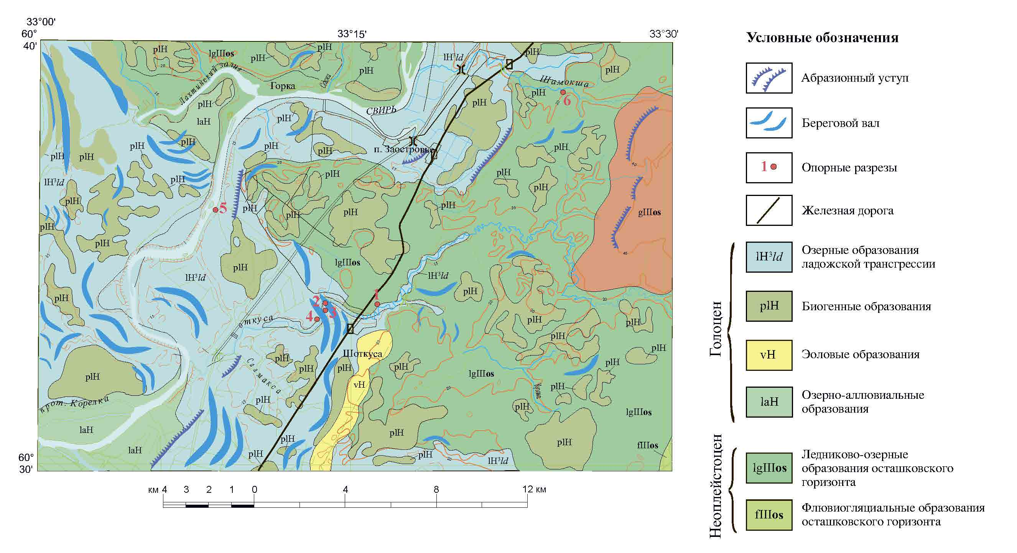
Рис.2 Карта четвертичных образований востока Ленинградской области с изменениями (составлена на основе карты Р-36-XXXIV Ильменской серии м-ба 1:200 000)
Рельеф. Формирование рельефа территории происходило в ходе последовательно сменявших друг друга оледенений и межледниковий под влиянием различных процессов рельефообразования, основными из которых являются ледниковая экзарация и аккумуляция, неотектонические (в т.ч. изостатические) движения, озерно-ледниковая и озерная абразия и аккумуляция, речная эрозия и процессы выветривания. При этом каждое последующее оледенение полностью уничтожала ранее сформированный рельеф. Существенное влияние на геоморфологическое развитие и формирование современного рельефа также оказывали литологические особенности коренных пород. Окончательно формирование облика современного рельефа произошло в позднем голоцене под воздействием флювиальных, биогенных и эоловых процессов. (Объяснительная записка P-36-XXXIV, 2017)
Максимальные абсолютные отметки в пределах изучаемой территории – до 30-40 м – наблюдаются на северо-востоке и приурочены к абразионным уступам, минимальные абсолютные отметки – 6-7 м – отмечены на юго-западе территории при впадении в Свирь ее левого притока, р. Оять.
Дочетвертичный рельеф. Дочетвертичная поверхность представляет собой равнину, полого-понижающуюся с востока на запад в сторону Ладожского озера. В рельефе коренных пород можно выделить крупную область – Приладожскую палеонизину (рис. 3), сложенную вендскими, кембрийскими и девонскими породами, в пределах которой расположена изучаемся территория. В Приладожской палеонизине также выделяются более мелкие формы палеорельефа – палеодолины, в целом, совпадающие с современными долинами таких рек, как Свирь, Оять и Паша.
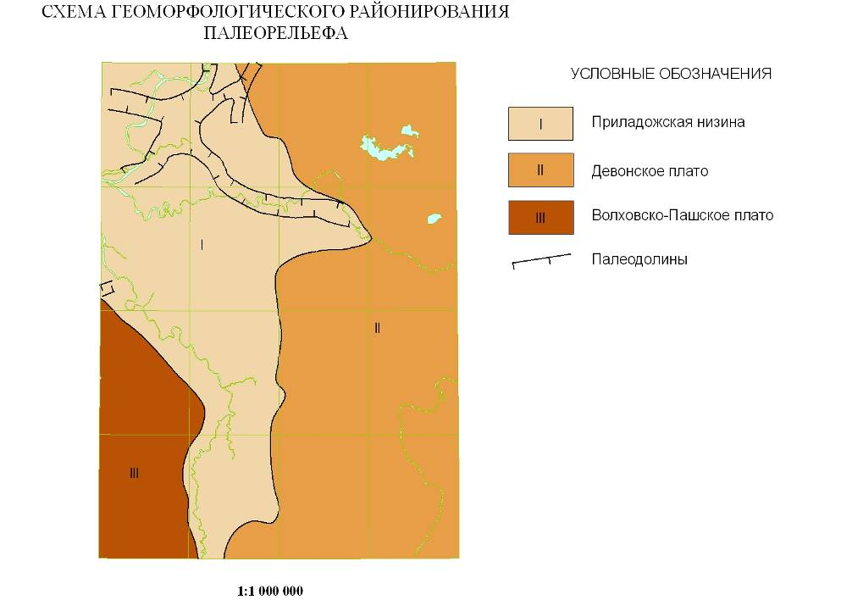
Изучаемый район
Рис.3 Схема геоморфологического районирования палеорельефа (Объяснительная записка P-36-XXXIV, 2017)
Четвертичный рельеф. Современный рельеф района в общих чертах повторяет поверхность дочетвертичных отложений, которые были значительно снивелированы и денудированы. Абсолютные отметки поверхности изменяются от 10 до 40 м.
Среднему течению Шамокши и Шоткусы соответствует озерно-ледниковая равнина, характеризующаяся однообразной плоской и слабоволнистой поверхностью и общим уклоном на запад и северо-запад в сторону Ладожского озера. Она образована деятельностью обширного приледникового озера. На равнине развиты пологие абразионные уступы высотой 3-20 метров. Они отражают уровни спада приледникового озера.
Нижнему течению рек соответствует озерная равнина, которая имеет плоскую, заболоченную, слабо наклоненную в сторону Ладоги поверхность. На равнине развиты береговые валы, образующие несколько прерывистых рядов и вытянутые большей частью параллельно современному берегу Ладожского озера.
Речная сеть изучаемой территории развита достаточно хорошо. Крупные реки, такие как Свирь, Оять и Паша приурочены к древним доледниковым долинам и носят унаследованный характер. Их долины более глубокие, в пределах равнины деятельностью этих рек были сформированы речные долины с комплексом пойменных и надпойменных террас. Малые реки, такие как Шоткуса и Шамокша имеют относительно молодые, слаборазвитые, неглубоко врезанные долины. На рр. Шоткусе и Ояти наблюдается достаточно сильная боковая эрозия и меандрирование русла. В долине р. Паша пойма и надпойменные террасы выражены фрагментарно. Рисунок речной сети, в целом, коленообразный. (Объяснительная записка P-36-XXXIV, 2017)
Деятельность ледника последнего оледенения существенно повлияла на формирование рельефа территории. Развитие стадий валдайского оледенения лужской, невской, а также стадии Салпаусселькя I оказало значительное влияние на формирование современной морфоскульптуры Приладожья. Первые определили образование, главным образом, моренных и озерно-ледниковых равнин, а также сложной и разнообразной морфоскульптуры зон краевых образований, связанных с деградацией Ладожского ледникового языка. С невской стадией связаны наиболее выразительные образования краевой зоны. С существованием стадии Салпаусселькя I связано развитие в ладожской котловине Балтийского ледникового озера, испытывавшего известные колебания уровня. С его деятельностью связано образование разнообразных форм озерно-ледниковой аккумуляции и абразии: террас, абразионных уступов и поверхностей, а также озерно-ледниковых равнин после его спада. В юго-восточном Приладожье аккумулятивные равнины БЛО сопряжены с денудационно-скульптурным рельефом (пластовой денудационной равниной на осадочном чехле склона Балтийского щита) и нередко приурочены к древним эрозионным долинам, расчленяющим поверхность отложений рифея и палеозоя. (Г.Ц. Лак, А.Д. Лукашов, И.М. Экман)
Голоценовый интервал развития рельефа Приладожья характеризуется завершением формирования его современного облика. Важным событием голоценовой истории Ладоги является трансгрессия, играющая значительную роль в моделировании современного рельефа территории. Ее следы устанавливаются по формированию дюн и береговых валов, под которыми встречаются органогенные образования.
В остальном образование молодых форм рельефа происходило за счет наложенной переработки ранее сформировавшейся морфоскульптуры, перешедшей в голоцене в реликтовое состояние. Эти наложенные рельефообразующие процессы сводятся к следующему: физическое выветривание и гравитационное смещение элювиальных и коллювиальных образований на склонах форм денудационно-тектонического и структурно-денудационного рельефа; очень слабый делювиальный снос, заболачивание и эрозионное расчленение моренных равнин; дефляционная переработка озерно-ледниковых и озерных равнин с образованием дюн. В настоящее время активно происходит антропогенная модификация рельефа. (Г.Ц. Лак, А.Д. Лукашов, И.М. Экман)

ГЛАВА. 2 ИСТОРИЯ ГЕОЛОГИЧЕСКОГО ИЗУЧЕНИЯ РАЙОНА
К настоящему времени сложилась достаточно стройная схема возникновения и развития Ладожского озера в четвертичное время. Это проблемы посвящены труды Айлио (Ailio, 1915), К.К. Маркова (1949), Д.Д Квасова (1975) и многих других палеогеографов и геологов. В основу были положены результаты геоморфологических и геологических исследований территорий, прилегающих к Ладожскому озеру. (Н.Н. Давыдова, А.Е. Рыбалко, Д.А. Суббето, В.И. Хомутова). Основные этапы палеогеографического развития Ладоги в плейстоцене описаны в главе 3 данной работы.
Первые геологические исследования на территории относятся ко второй половине XIX века. Изучение началось с обнажений девона по берегам рр. Паши и Ояти (работы И. Бока, И. Лагузена, А. Иностранцева, П. Венюкова). (Объяснительная записка P-36-XXXIV, 1977)
В конце XIX столетия А. Иностранцев изучал геологическое строение района строящегося Новоладожского канала, а также собирал археологическую коллекцию, так как в этом месте были обнаружены человеческий череп и каменные орудия. Результаты этой работы были обобщены в монографии «Доисторический человек каменного века побережья Ладожского озера», изданной в 1882 г. Находки, обнаруженные во время строительства, находились ниже уровня воды Ладожского озера, следовательно, еще недавно уровень воды был ниже современного. А. Иностранцев считал, что подъем уровня воды в Ладожском озере связан с прорывом р. Свирь, а именно со строением ее долины, так как согласно ему (строению) река является чрезвычайно молодой в геологическом отношении. Он предположил, что с прорывом Свири, сток из Онежского озера в Ладогу повысил уровень воды в последнем, и когда уровень воды достиг мгинско-тосненского водораздела, образовалась р. Нева, а уровень постепенно опустился до современных отметок.
В 1893 году Г. Де-Геер предложил альтернативное объяснение подъему уровня воды в Ладожском озере. Он считал, что сток из озера раньше мог происходить в районе Выборга, позднее из-за неравномерного поднятия вследствие отступания ледника масса воды сместилась к югу, что привело к возникновению р. Невы, т.е. трансгрессию он связывал именно с перекосом котловины и постоянным градиентом послеледникового поднятия.
Идеи Де-Геера были подробно разработаны в монографии Ю.А. Айлио. На рубеже XIX-XX вв. Ю.Э. Айлио, изучавший разрезы на о. Мантсинсаари, расположенном у северо-восточного побережья Ладожского озера, сделал предположение о том, что причина Ладожской транcгрессии кроется в другом, а именно в поднятии порога стока в р-не Гейниокского (Хейниокского) пролива, в результате чего уровень воды в Ладоге повысился. Работы Ю. Айлио послужили основой для утверждения, что Ладожская трансгрессия и прорыв Невы события, которые генетически связаны с изостатическим поднятием Карельского перешейка, хотя никаких свидетельств прорыва р. Невы Ю. Айлио не обнаружил.
В 30-е годы XX в. Э. Хююппя предложил свое видение причин Ладожской трансгрессии, которое заключалось в следующем: трансгрессия была вызвана ингрессией вод Литоринового моря в Ладожскую котловину, которая осуществлялась двумя путями – через северную часть Карельского перешейка и Приневскую низменность. Таким образом, главным отличием реконструкции Хююппя от реконструкции Айлио является то, что ладожская трансгрессия связана с литориновой трансгрессией Балтики, а р. Нева существовала задолго до этого события, т.е. ее прорыва не было. Однако позже в 1942 году в своей статье автор пересматривает свои взгляды на причины трансгрессии и приходит к выводу, что она не была связана с трансгрессией литориновой.
Планомерное изучение территории началось в советский период. Большой вклад в изучение нашего района исследований внес К.К. Марков, который реконструировал раннеголоценовую историю палеобассейнов, существовавших в Ладожской котловине. Начиная с 30-х годах прошлого века он занимался послеледниковой историей Ладожского и Онежского озер, особое внимание в его работах 1934 и 1949 годов уделено четвертичным отложениям в среднем течении р. Свирь. Им было установлено следующее: 1) район низовий трех рек – Свири, Ояти и Паши – представляет собой низкую и отчетливо террасированную равнину, окаймленную с севера, востока и юга рамкой холмистых высот; 2) возвышенности, разбросанные по краям низины, представляют, главным образом, моренные холмы; 3) террасовые ступени низины ясно ограничены во многих местах уступами, так что их наличие не может вызвать сомнений. Террасовых поверхностей насчитывается всего три (рис. 4). (Марков, 1949)
Верхняя – третья террасовая поверхность с отметками 20-30 метров абсолютной высоты, по его мнению, начала образовываться еще в виде дельты ледникового потока, устремлявшегося на запад, в направлении р. Свирь и впадавшего в ледниковое озеро. Средняя терраса была изучена наиболее подробно, ее образование К. Марков связывает с ингрессией ладожских вод в ходе позднеледниковой трансгрессии, которая затопила местность после длительного наземного периода и образовала широкий залив-губу в низовьях рек Паша и Оять и узкий эстуарий в нижнем течении Свири. Первая терраса сложена тонкими песками с гумусом и изрезана многочисленными старицами – типичная аллювиальная пойменная терраса. (Марков, 1949)

Рис. 4 Распространение второй и третьей террас у юго-восточного берега Ладожского озера (схема) (К.К. Марков, 1949)
1 – третья терраса; 2 – вторая терраса; 3 – возвышенности над третьей террасой.
В своих исследованиях К. Марков использовал диатомовый анализ для выяснения палеоэкологических условий бассейнов, а также спорово-пыльцевой метод, позволивший установить характеристики климата. Таким образом, К. Марковым была предложена хронология основных геологических событий позднеледниковья-голоцена, которая является актуальной и сегодня.
В 1947 году была опубликована геологическая карта м-ба 1:1 000 000 по листам Р-35,36, составленная Е.М. Люткевичем и Н.Г. Судовиковым. В пределах территории листа на карте показано распространение кембрийских образований в бассейне р. Свири и в низовьях Паши и Ояти, а на остальной пощади – нерасчлененных верхнедевонских отложений. В 1957 году вся площадь района была покрыта комплексной геолого-гидрологической съемкой м-ба 1: 500 000. (Объяснительная записка Р-36-XXXIV, 1977)
История развития приледниковых озер позднеледниковья валдайского оледенения на северо-западе Восточно-Европейской равнины обобщена Д.Д. Квасовым в его работе «Позднечетвертичная история крупных озер и внутренних морей Восточной Европы». Согласно этой работе, отступание ледника лужской стадии привело к образованию в южной части Ладожской котловины одного из плесов озера Рамсея, которое после отступления ледника от возвышенности Пандивере (Эстония) около 11,8 тыс. л.н. соединилось с Южным Балтийским озером, образовав Балтийское ледниковое озеро (БЛО), и просуществовало до 10,2 тыс. л.н. согласно Д. Квасову и до 10,3 тыс. л.н. согласно Н.-О. Свенссону (Sevnsson, 1989), когда фронт ледника отступил от северных склонов г. Биллинген в Средней Швеции и озеро было спущено. В северной части Карельского перешейка существовал пролив, соединявший основную акваторию БЛО с его Ладожским заливом, в это время южная часть Ладоги представлял собой сушу. Ладожское озеро впервые стало самостоятельным водоемом только в пребореальное время.
Начиная с 1980 г. для изучения четвертичного покрова самого Ладожского озера сотрудниками ИНОЗ РАН и ВСЕГЕИ были использованы новые средства: геофизические методы (непрерывное сейсмоакустическое профилирование и геолокация), применение тяжелого грунтового пробоотбора, который позволил получить длинные разрезы, впоследствии изученные палеомагнитными, литологическим, диатомовым и палинологическим методами. До получения этих материалов большинство палеогеографических построений плейстоценового этапа развития Ладоги были основаны преимущественно на спорово-пыльцевых и диатомовых анализах коротких трубок. (Абрамова и др., 1967). Новые исследования значительно расширили представление об истории развития Ладоги в плейстоцене-голоцене. (Суббето, 1986; Суббето и др.; Давыдова и др., 1993) Так анализ сейсмоакустических данных выявил дислокации в ленточных глинах, а также нарушение сплошности уже сформировавшихся осадков, что может свидетельствовать о неотектонических движениях, которые могли проявляться в течение 10-14 тыс. л.н. В то же время часть дислокаций, вероятно, связана с деформациями осадков при таянии подземного льда. (Давыдова, 1985)

ГЛАВА. 3 ХРОНОЛОГИЯ И ЭТАПЫ ДЕГЛЯЦИАЦИИ ЮГО-ВОСТОЧНОГО ПРИЛАДОЖЬЯ
Знания об истории дегляциации региона Ладожского озера фрагментарны и основаны в основном на изучении континентальных отложений и геоморфологических данных. Динамика и скорость движения ледника, особенности его развития и типы дегляциации в значительной степени определяются рельефом и составом ледникового ложа. (Демидов, 2005) Отступание Скандинавского ледникового щита в северо-западном направлении с территории Ладоги фиксируется по конечным моренным грядам в первую очередь лужской, которая расположена наиболее близко к южному берегу озера, невской, а также Салпаусселькя I и II, которые ознаменовали полное освобождение котловины Ладоги ото льда.
Следует отметить, что на всем северо-западе России, положение и возраст стадиальных краевых образований, за исключением гряд Салпаусселькя, определены с большой долей условности, в основном геоморфологическим методом. (Демидов, 2005)
Важным геохронологическим методом исследования скорости дегляциации является варвохронология, основанная шведским геологом Герардом Де Геером, который доказал, что варва (годичная лента) соответствует годичному циклу седиментации в приледниковом водоеме. Ленточные глины образуются из продукта перемыва морены – ледниковой мути, которую в приледниковый водоем приносят потоки талой воды, следовательно, процесс формирования варвов возможен только пока водоем остается приледниковым и в него поступает значительное количество обломочного материала. Характерной чертой ленточных глин является их отчетливая градационная слоистость. В разрезах наблюдается чередование слоев двух родов: светлоокрашенных алеврито-песчаных (летних), формирующихся в весенне-летний период при осаждении грубозернистых частиц, и окрашенных в более темные тона глинистых, сравнительно тонких частиц (зимних), аккумуляция которых происходит преимущественно в осенне-зимний период, когда поток талых вод значительно уменьшается или прекращается полностью. Весь этот процесс происходит ежегодно, причем самая первая пара слоев обычно является самой мощной, и по мере отступления ледника и увлечения расстояния между его краем и зоной аккумуляции происходит постепенное уменьшение мощности образующихся слоев осадка и их утоньшение. (Д. Суббето, 2007)
Г. Де Геер разработал методику измерения мощности варв, на основании чего построил варвохронологическую шкалу, положенную в основу «Шведской хронологической шкалы» (Swedish Time Scale – STS), которая благодаря работам других ученых (Bergström, Björck, Strömberg et al) была уточнена и пересмотрена, что позволило превратить ее в хроностратиграфическую шкалу. Данная шкала охватывает 13 300 календарных лет, однако согласно современным данным в ней пропущено 875 лет во временном интервале от 13 300 до 10 300 лет.
Аналогичную шкалу для южной Финляндии построил Матти Саурамо. Он утверждал, что территория от южного побережья Финляндии до гряды Салпаусселькя II (расстояние ок. 100 км) освободилась ото льда за 1500 лет. Вторая часть хронологии, составленная им на основе разрезов ленточных глин севернее Салпаусселькя II, охватила еще 700 лет. Таким образом, финская позднеледниковая варвохронологическая шкала в настоящее время охватывает интервал в 2 800 варво-лет (Sauramo, 1929), однако она не привязана к абсолютной хронологии.
Стромберг скоррелировал финскую варвохронологическую шкалу с позднеледниковой частью Шведской хронологической шкалы (рис. 5). Согласно его исследованиям, нулевая варва, которая соответствует моренной гряде Салпаусселькя II, на варво-шкале Саурамо равна 8 693 варво-годам до н.э., или 10 643 варво-годам до настоящего времени (до 1950 г.). Если к последнему значению прибавить 875 лет, согласно данным Т. Андрена, то получим возраст 11 518 варво-лет. (Hang, 2000)
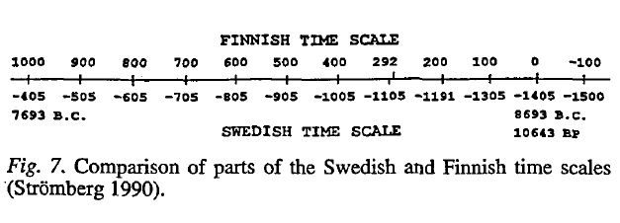
Рис. 5 Сравнение частей Шведской и Финской временных шкал (Strömberg, 1990)
На территории нашей страны геохронологические исследования были проведены К.К. Марковым и И.И. Красновым в 30-е годы прошлого века на территории Ленобласти (долина р. Невы, бассейн р. Луги) и южной Карелии. Совокупность фактов, полученных ими во время исследований, позволила сделать некоторые общие выводы о ленточных глинах Озерного края. Ленточные глины относятся к скандинавскому типу. В Ленинградской области они распространены почти повсеместно в Приневской низменности и достигают мощности свыше 10 м. Как показали исследования – и раньше было намечено у Саурамо – край ледника образовывал в предглинтовой зоне несколько языков, вдавшихся во все сколько-нибудь значительные депрессии рельефа. Более значительными языками являются следующие: лужский, ковашский, невкий и приладожский. Край ледника отступал с очень большой скоростью, которая для невского языка составила 400 м/год. Таким образом, лужский и невский языки, имевшие первоначально длину около 30-35 км, стаяли каждый через 80 лет, причем невский язык перестал существовать раньше, чем лужский. (К. К. Марков, 1931)
К.К. Марковым и И.И. Красновым были построены варвохронологические шкалы: для Онежского озера – 800-летняя шкала, для района Санкт-Петербурга – 340-летняя шкала, для устья р. Луги – 260-летняя, которые они пытались увязать со Шведской шкалой, чтобы рассчитать время дегляциации последней стадии Валдайского оледенения. Для этого они использовали среднегодовые значения скорости отступания ледника между местоположением изученных ими разрезов ленточных глин и «нулевой» варвы Саурамо, которой соответствует вторая моренная гряда Салпаусселькя. Приняв значение скорости отступания ледника между Санкт-Петербургом и Выборгом за 380 м/год (+ ошибка в 875 лет в STS), мы получим время дегляциации Невской низменности, равное 13 475 – 13 395 варво-лет (рис. 6). (Hang, 1997)
Следует отметить, что данное значение скорости дегляциации значительно больше, чем значение, рассчитанное для южной Карелии (160 м/год) или южной Финляндии в целом (60 м/год). Одним из возможных объяснений быстрого отступания невского ледникового языка может служить стремительное повышение уровня воды в приледниковом озере между Балтийским глинтом и фронтом ледника. (Hang, 1997)
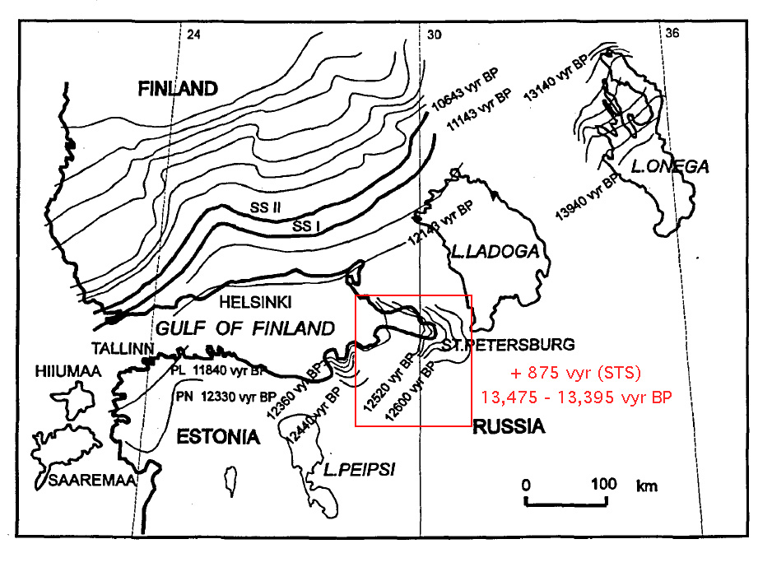
Рис.6 Варвохронологические данные для территории
Финляндии и северо-востока России (Hang, 1997)
Для более детального изучения позднечетвертичной истории Ладожского озера летом 2013 года были проведены полевые работы в рамках российско-немецкого исследовательского проекта «PLOT- Paleolimnological Transect». В результате была получена колонка донных отложений длинной 22,7 м из северо-западной части озера. Колонка включает в себя всю последовательность послеледниковых осадков с рекордным временным разрешением в верхних 13,3 м. Для ее изучения было применено множество методов – сейсмическое профилирование, биогеохимический и гранулометричский анализы, рентгенография, ускорительная масс-спектрометрия (AMS) и подсчет годичных лент, оптически стимулированная люминесценция. (Gromig et al., 2018)
Эволюция озерно-ледниковых бассейнов теснейшим образом связана с отступанием ледника. Валдайский покровный ледник достиг максимального развития около 18–17 тыс. лет назад. К этому времени ладожский ледниковый поток продвинулся далеко к югу до междуречья верховьев Западной Двины и Днепра (Чеботарева, 1969; Знаменская и др., 1977).
Последовавшее затем отступание ледника в северо-западном направлении носило стадиальный характер и было относительно быстрым. В период Валдайского оледенения вся ладожская впадина была занята льдом. Ледник покинул впадину при отступлении от краевых образований лужской стадии, расположенных в 20-50 км южнее современной береговой линии, около 12 тыс. л.н. (Квасов, 1975). Ото льда освободилась часть ладожского водосбора, которая оказалась затопленной Нижне-Лужским плесом приледникового озера Рамсея, имевшего сток в западном направлении и просуществовавшего до 11.8 тыс. л.н. (Квасов, 1990). Этот период дегляциации рассматриваемой территории можно обозначить как начало новейшего этапа существования водной системы Ладожского озера.
В дальнейшем, начиная с невской стадии, происходило освобождение ото льда наиболее глубоководных центрального и северного районов озера. В результате отступления ледника от возвышенности Пандивере (Центральная Эстония) уровень оз. Рамсея снизился, и оно слилось с Балтийским ледниковым озером (БЛО) в начале аллерёда – примерно 11.8 тыс. лет назад. С этого периода Ладожское озеро стало представлять залив БЛО. Уровень Ладоги в это время достигал от +70 до +80 м в северной части, где воды озера распространились до конечных моренных гряд Салпаусселькя, а в южной был ниже современного на 10-20 м, что привело к временному осушению южного мелководья. (Квасов, 1975)
Ряд независимых исследований (Björk, 1979; Gudelis, 1979; Kessel and Raukas, 1979; Долуханов, 1979; Svensson, 1989) указывают на то, что в уровень воды в БЛО в конце аллерёда (11,2 тыс. л.н.) быстро понизился. Однако значение величины этого понижения значительно варьируется (от 5 до 60 м) между авторами, как и тип анализируемых данных. (Björk, 1995) В начале позднего дриаса уровень, напротив, повысился и, судя по отметкам тылового шва террасы, отложения которой вскрыты в разрезе в районе дер. Николаевщина на р. Паша, достигал 25 м (Гладышева, 2017).
Балтийское ледниковое озеро просуществовало практически до конца позднего плейстоцена, до 10.2 тыс. л.н., когда в результате прорыва вод через Среднешведскую равнину у горы Биллинген произошло падение его уровня более чем на 20 м, а само Ладожское озеро впервые обособилось от Балтийского моря. Продолжительность существования БЛО оценивается примерно в 1800 лет. (Квасов, 1975)
Сокращение ледникового щита была неравномерным, как и последовавшее за этим изостатическое поднятие территории. Спуск БЛО в связи с освобождением проливов после распада ледниковой лопасти и как следствие резкого понижения порогов стока был катастрофическим и кратковременным, из-под воды освободилась огромная территория от Балтики до Белого моря. Снижение уровня БЛО сопровождалось сильными процессами денудации и размыва обнажившихся частей дна. (Д. Суббето, 2007)
Важным для нашего района исследований палеогидрологическим событием является установление стока из Онежского приледникового озера (ОПО) в озерно-приледниковый палеобассейн Ладоги после освобождения ото льда сквозной долины рек Ошта-Тукша-Оять, что фиксируется в разрезе между деревнями Шангиничи и Шириничи на правом берегу р. Оять, в основании которого залегает косослоистая пачка. По данным Саарнисто, около 12 250 лет назад открывается сток по р. Свирь. С прорывом Свири связно формирование долинного зандра. Оба события носили катастрофический характер, рыхлый состав отложений моренных гряд, через которые произошел прорыв, обусловил быстрое врезание русла, возможно, этому также поспособствовало наличие палеодолин, которые начали развиваться еще в дочетвертичное время. (Гладышева, 2017)

ГЛАВА. 4 ОПОРНЫЕ РАЗРЕЗЫ ПОЗДНЕЛЕДНИКОВЫХ ОТЛОЖЕНИЙ
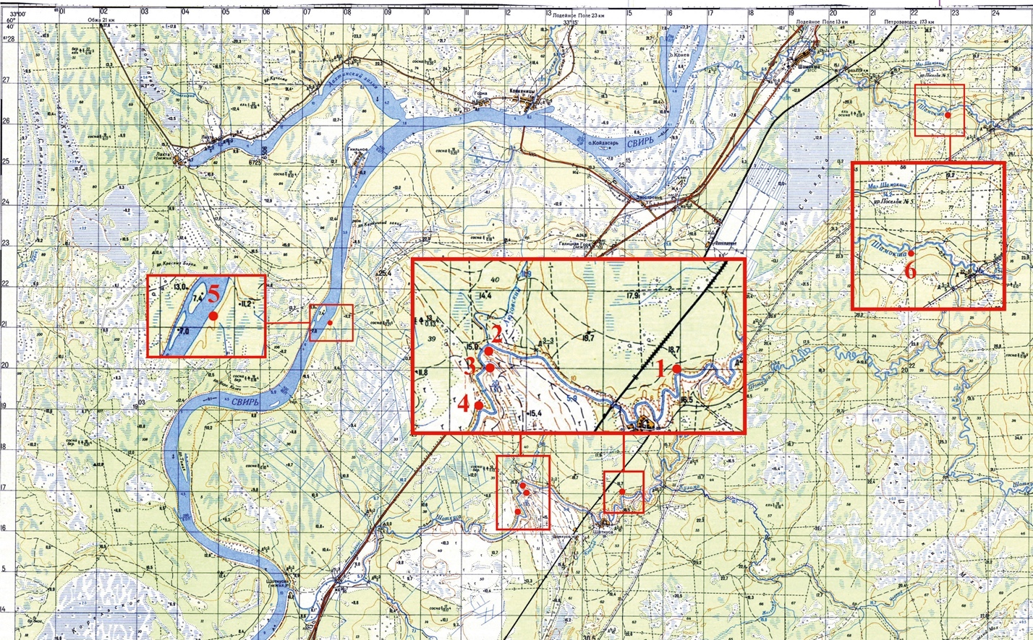
Рис. 7 Карта с отметками местоположений опорных разрезов
Дегляциация территории юго-восточного Приладожья и связанные с этим палеогидрологические события, а также условия седиментации в существовавших на этом месте палеобассейнов определи специфические черты позднеледниковой толщи района исследования. Эти черты были обнаружены и описаны нами совместно с М.В. Шитовым в ходе работ научно-исследовательской практики по четвертичной геологии Института наук о Земле СПбГУ в полевой сезон 2018 года. Всего для реконструкции ключевых событий геологической истории района было описано 6 опорных разрезов на реках Шоткуса, Шамокша и Свирь, 5 из них были описаны при участии автора. (рис. 7) Обоснование возраста отложений изученных опорных разрезов опирается на результаты определения абсолютного возраста 8 образцов органического материала, полученных М.В. Шитовым. (табл. 1)
Таблица 1. Результаты определения абсолютного возраста органических материалов из позднеледниковых отложений юго-восточного Приладожья*
Местоположение разреза | Объект, материал | Лаб. № | Возраст,  ¹⁴С, BP
Правый берег р. Шоткусы | Растительный детрит | ЛУ-9062 | 11480±580
Левый берег р. Шоткуса | Торф | ЛУ-9069 | 7060±30
Правый берег р. Шоткуса | Погребенная почва, горизонт А₀ | ЛУ-6214 | 5160±80
р. Свирь,  ур. Кирпичный завод | Растительный детрит | ЛУ-5873 | 11810±100
р. Паша,  дер. Николаевщина | Погребенная почва (Л.А. Савельева, устное сообщение) | ЛУ-7981 | 10990±100
Там же | Погребенная почва, подошва | ЛУ-8665 | 11460±60
Там же | Погребенная почва, середина | ЛУ-5875 | 10790±20
Там же | Погребенная почва, кровля | ЛУ-8666 | 10590±150
*Предоставлены М.В. Шитовым и Л.А. Савельевой
В разрезах устанавливаются следы существованиях двух приледниковых бассейнов разного уровня и возраста, перекрытые отложениями ладожской трансгрессии. Отложения первого бассейна свидетельствуют о его высоком уровне и представлены ленточными глинами, отложения второго мы относим к двум стадиям Балтийского ледникового озера. Рассмотрим строение позднеледниковой толщи подробнее.
Выше дер. Шоткуса на правом берегу реки область распространения отложений ладожской трансгрессии сужается до 100–200 м в пределах террасы с высотой площадки 11–13 м абс. высоты, которая отделена уступом высотой около 1,5 м от полого наклоненной террасовой поверхности высотой от 15–18 м, ограниченной абразионным уступом с отметкой 25 м абс. высоты. Верхняя часть разреза террасы позднеледникового бассейна сложена мелкозернистыми песками; вдоль ее бровки над абразионным уступом ладожской трансгрессии параллельно реке на протяжении 700 м от точки наблюдений № 1 до устья левого притока Шоткусы р. Кузомы протягивается вал высотой до 1 м, связанный, видимо, с ладожской трансгрессией. Область ингрессии ладожских вод протягивалась, вероятно, до района устья р. Кузомы.
Разрез № 1. Правый берег р. Шоткуса в 0,79 км к северо-востоку от железнодорожного моста в точке с координатами 60° 33' 44.1" СШ, 33° 16' 08.7" ВД в береговом обрыве высотой до 4,5 м над урезом воды (6,0 – 6,5 м абс.) в трех расчистках на протяжении 24 м вдоль берега была вскрыта толща позднеледниковых отложений, перекрытых песками позднеголоценовой ладожской трансгрессии (рис. 15).
В самой нижней по течению расчистке № 1.1 снизу вверх выходят:
1. Глины ленточные серые видимой мощностью более 2 м. Мощность песчаных слойков, как правило, составляет 0,5 см, глинистых – 0,3 см; в верхних 0,5 м слойки становятся преимущественно песчанистыми. Пачка представлена горизонтально-слоистым переслаиванием в большей или меньшей степени глинистых мелкозернистых песков с мощностью слойков около 1,0 см. Постепенно переходит в пачку № 2 без видимых следов размыва или несогласия.
2. Глина с незначительной примесью тонкого песчаного материала, на свежем изломе – темно-серая, на воздухе – темно-коричневая с бордовым оттенком, неслоистая, гомогенизированная. Мощность – 0,8 м. Контакт с пачкой № 3 четкий, проводится по подошве первого прослоя песка.
3. Песок мелкозернистый серый с прослоями кирпично-красной глины мощностью 2–3 см, деформированный, с образованием «подушек», разделенных водоотводными выступами (рис. 8). Мощность – 0,2 м. Характер контакта с пачкой № 4 не вполне ясен – стратиграфический, тектонический или контакт проходит по реологической поверхности типа неконформных поверхностей?
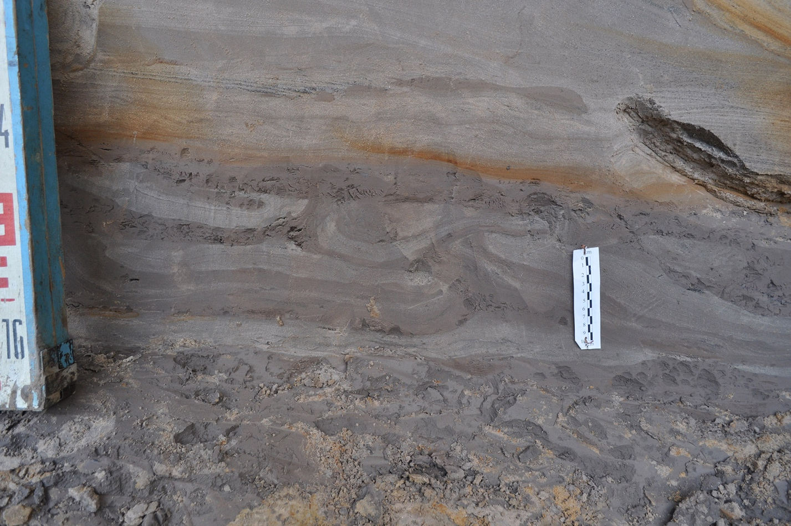
Рис. 8 Псевдонодули («подушки»), разделенные водоотводными выступами
в пачке №3
4. Желтовато-светло-серые мелкозернистые пески в различной степени гомогенезированные с реликтами слоистости и фрагментами частично гомогенезированных серых алевритистых мелкозернистых песков с текстурами течения, флювиальности и водоотводными выступами. Мощность – 1,7 м. В характере деформаций пачки № 4 отмечается известная закономерность – возрастание интенсивности деформаций и степени гомогенезации вверх по разрезу, причем интервалы с различной интенсивностью деформаций разделены неконформными поверхностями. В верхней части пачки отмечается ожелезнение по деформационным поверхностям в гомогенитах, возможно, связанное трещинами по образцу «муаровых» текстур у о. Конев, то есть гомогениты представляют собой автокластические брекчии. В деформированном песчаном прослое в верхней части пачки встречается растительный детрит с чешуйками слюды. Детрит встречается и в песчаных линзочках в нижней части пачки. Среди деформационных текстур преобладают рулонные псевдонодули (рис. 9), один из которых подвергся хрупким деформациям с образованием клиновидной структуры (рис. 10), что скорее всего не связано с криогенными явлениями, а представляет собой деформации другого (сейсмического?) генезиса. С отчетливым размывом перекрыта пачкой № 5.
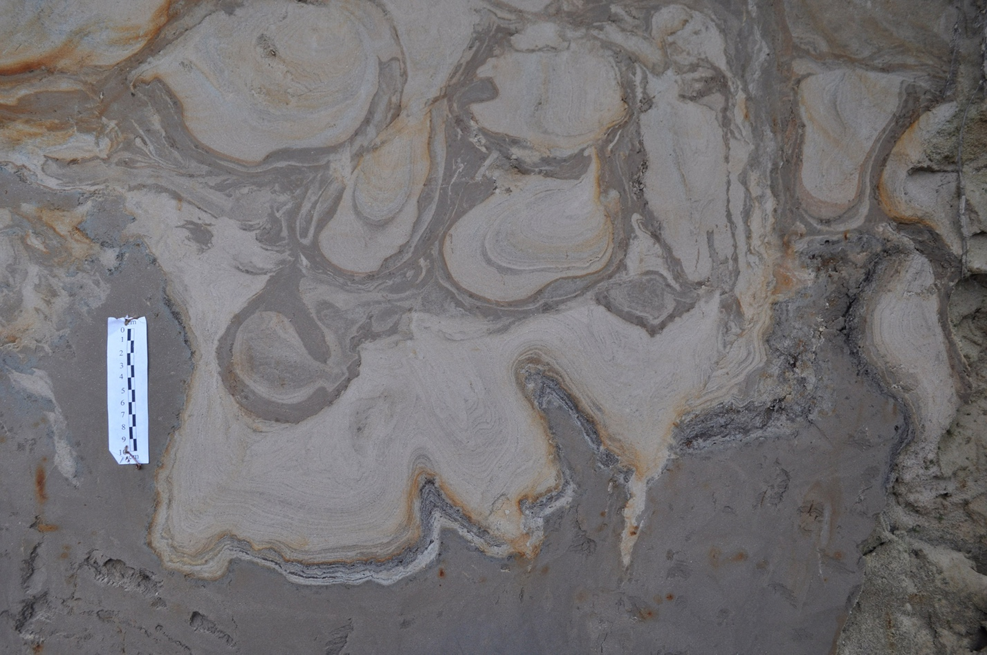
Рис. 9 Рулонные псевдонодули в пачке №4 (расчистка 1.1)
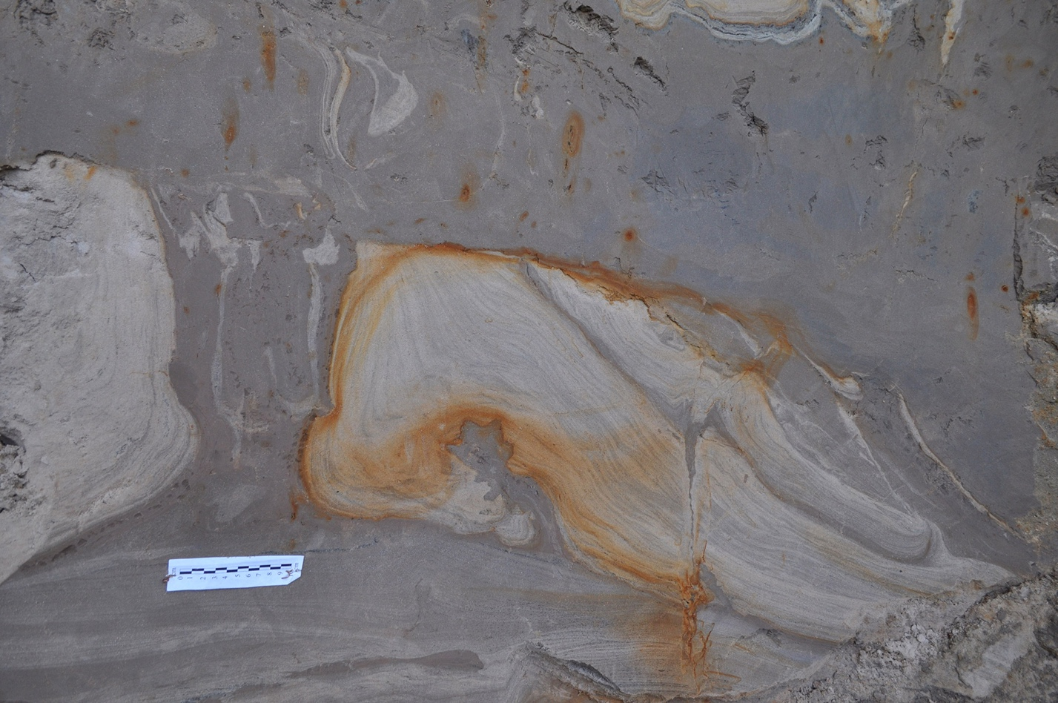
Рис.10 Клиновидная структура в рулонном псевдонодуле (пачка №4, расчистка 1.1)
5. Мелкозернистые желтые горизонтально слоистые пески ладожской трансгрессии мощностью 0,6 м.
Литологический состав и стиль деформаций озерно-ледниковых отложений весьма напоминают таковые в разрезе на р. Паша у дер. Николаевщина с мощной толщей интенсивно деформированных бордово-темно-коричневых алевро-пелитов и при этом с муаровыми текстурами, как в разрезе у о. Конев.
В целом, тип разреза выше деревни Шоткуса напоминает свирский с малой мощностью отложений ладожской трансгрессии, деформированной пачкой песков и коричневых алевритов, а также серых, часто гомогенизированных ленточных глин в основании. Озерно-ледниковые отложения с деформациями находятся, за исключением р. Паша, на одинаковых высотных отметках, что предполагает отсутствие расчлененного палеорельефа, по которому могли развиться оползни. Если этот характер деформаций и строения позднеледниковых отложений действительно прослеживается на 8–9 км к северо-западу к ур. Кирпичный завод и на 27 км к югу до разреза на р. Паша у дер. Николаевщина, и при этом имеют один возраст, то деформации нельзя объяснить гравитационной неустойчивостью рыхлых осадков во флювиогляциальной дельте. Следует привлекать причину регионального масштаба – резкое снижение уровня приледникового бассейна, палеосейсмическое событие или то и другое одновременно.
Нижняя часть разреза представлена озерно-ледниковыми отложениями со следами нескольких катастрофических событий – палеогидрологических или сейсмических. Следует, видимо, пытаться скоррелировать эти события с другими разрезами на р. Шоткусе.
Простирание расчисток – 320 град. на северо-запад, вероятно, такое простирание имеют и разрывы.
В расчистке № 1.2 (13 – 18 м профиля) наблюдается заполнение желтым обохренным средне – крупнозернистым песком (пачка № 5) грабенообразной структуры глубиной около 1,2 м, образованной серией ступенчатых сбросов (рис. 11) амплитудой до 0,2 – 0,3 м развитых в кровле пачки № 1 и выше по разрезу всю позднеледниковую толщу. Осталось неизвестным, продолжаются ли они в подошву отложений ладожской трансгрессии, что, однако, представляется маловероятным, так как в подошве оползневого тела и в кровле подстилающей его пачки № 4 развиты складки волочения (рис.12). То есть, в момент деформации эти породы были водонасыщены, пластичны и не уплотнены – эти свойства, вряд ли могли сохраниться с позднеледникового времени до ладожской трансгрессии. Оползание происходило в юго-западном направлении, то есть перпендикулярно предполагаемым разрывным нарушениям северо-западного простирания. В пачке также содержатся фрагменты слоистых зеленоватых песков с растительным детритом.
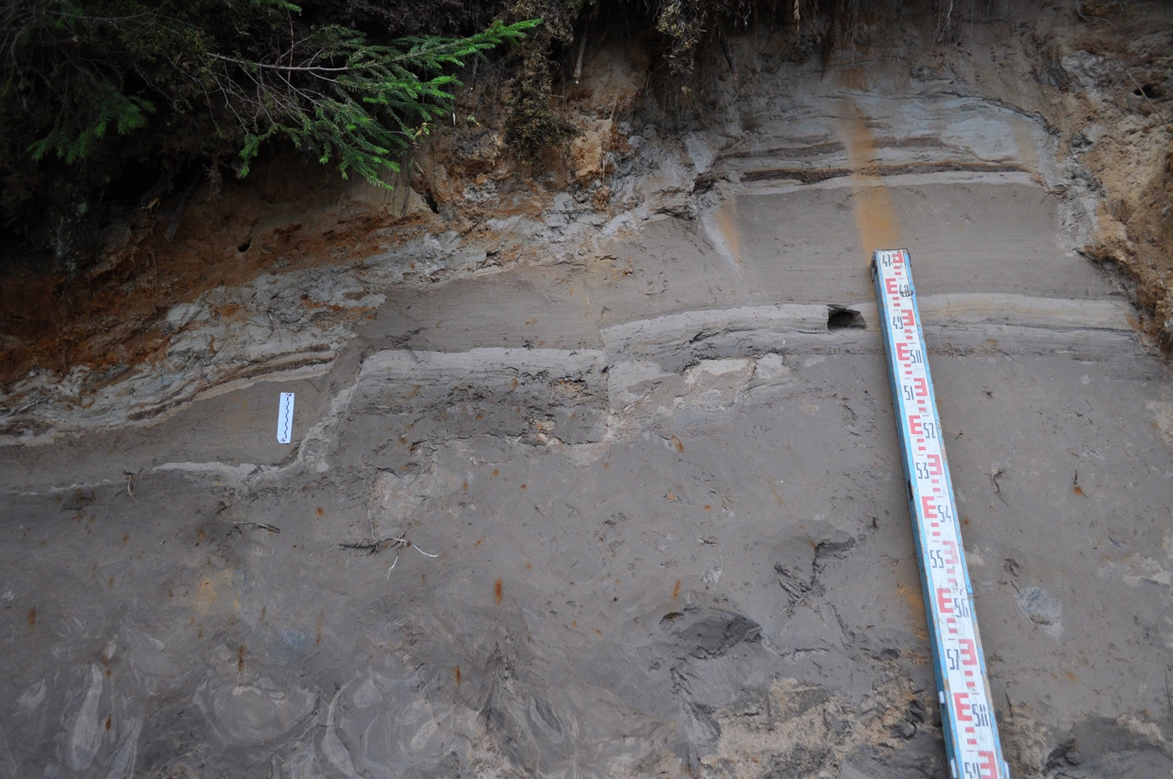
Рис. 11 Ступенчатые сбросы в крове пачки №1 (расчистка 1.2)
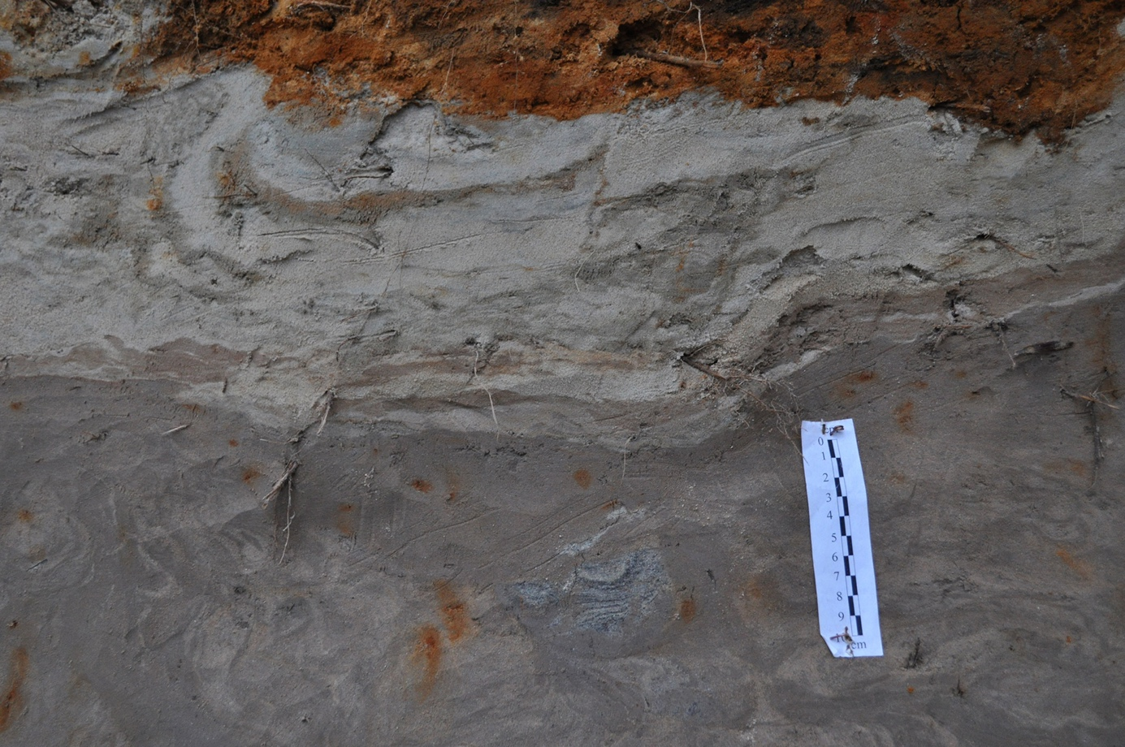
Рис.12 Складки волочения в пачке №4 (расчистка 1.2)
В расчистка № 1.3 (21 – 24 м профиля) снизу вверх выходят:
1. Песок мелкозернистый глинистый коричневый гомогенезированный с деформированными фрагментами зеленовато-серых песчанистых глин и глинистых песков с растительным детритом (рис. 13). Эти фрагменты сохраняют слоистость и переотложены, видимо, из аналогов низов пачки № 4 в расчистке № 1.1. Видимая мощность пачки – более 1,5 м.
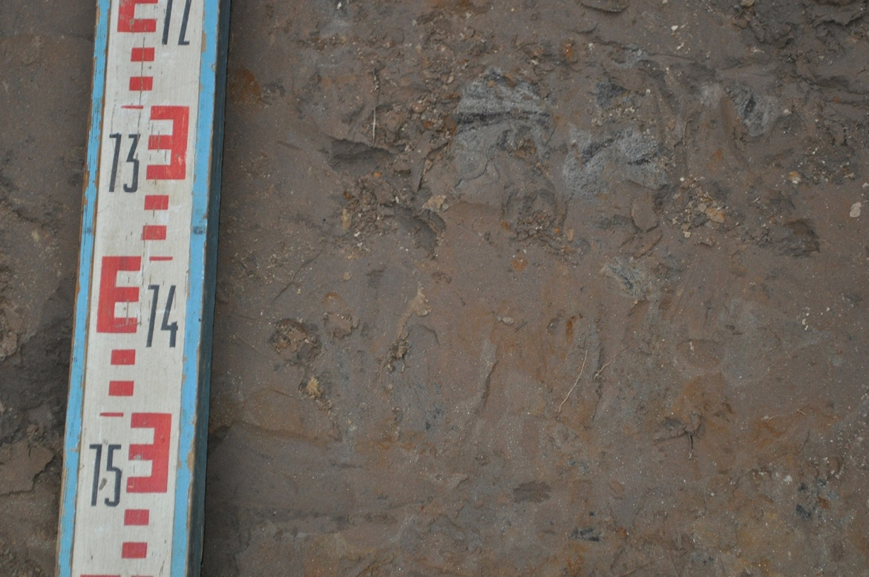
Рис. 13 Фрагмент пачки №1 (расчистка 1.3)
2. Переслаивание зеленовато-серых, серых мелкозернистых глинистых песков и светло-коричневых песчано-глинистых слойков мощностью 2–3 см. В песках – тонкие (2–3 мм) прослои растительного детрита (рис. 14). Мощность пачки – 0,2 м. По детриту получена датировка 11480±580 л.н. (ЛУ-9062).
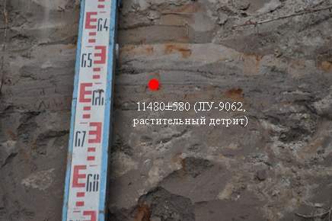

Рис. 14 Фрагмент пачки №2 с растительным детритом
3. Песок мелкозернистый глинистый, коричневый, неясно горизонтально-слоистый мощностью 0,4 м.
4. Песок глинистый мелкозернистый зеленовато-серый, серый, желто-серый с прослойками коричневых существенно глинистых песков мощностью 2–3 см. Мощность – 0,5 м. По внешнему облику пачка весьма напоминает белесые отложения, перекрывающие аллередскую почву на р. Паша в дер. Николаевщина в нижней по течению расчистке в 250 м от датированной почвы.
5. Песок желтый мелкозернистый ладожской трансгрессии мощностью 1,0.
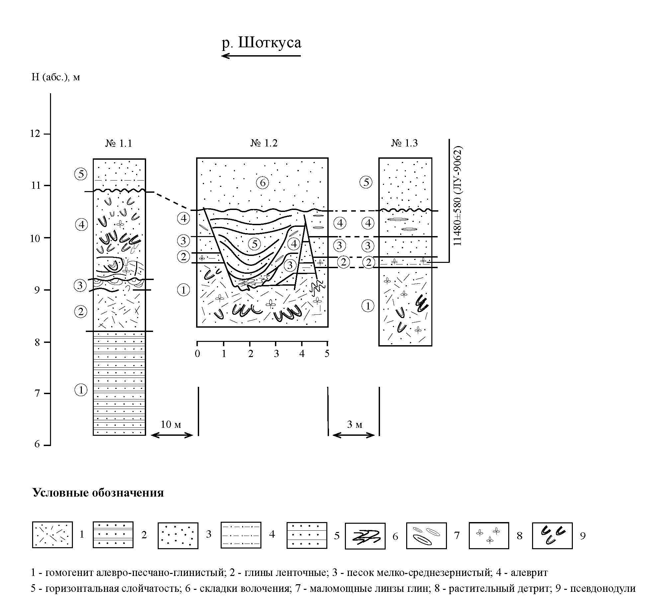
Рис. 15 Опорный разрез №1 (составлено М.В. Шитовым, А.С. Федосеевой)
Разрез № 2. Левый берег р. Шоткуса напротив устья Люговского ручья в точке с координатами 60° 33ꞌ 58,3" СШ, 33° 13ꞌ 34,7" ВД снизу вверх от уреза воды (6,0 м) обнажаются (рис. 21):
1. Глинисто-тонкопесчаный гомогенит коричневый видимой мощностью 1,1 м. В верхних 10 –15 см наблюдаются реликты мелкой интенсивной складчатости конволютного характера, в которой фрагменты серых глинистых слойков сохраняют форму, а между ними залегают несколько более песчанистые гомогенезированные отложения. С отчетливым размывом перекрыта пачкой № 2 (рис. 16).
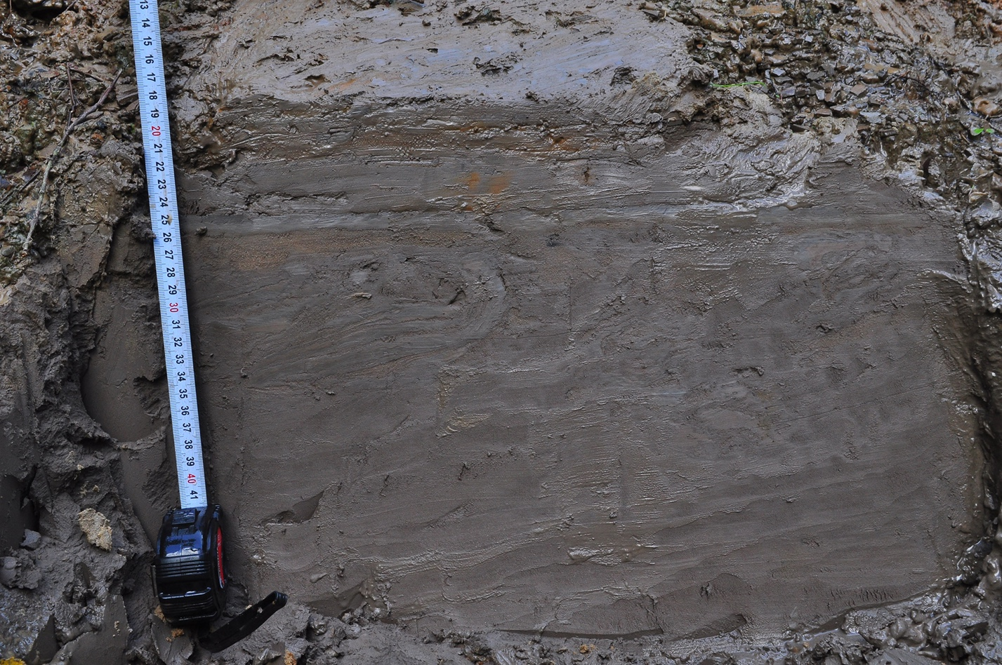

Рис. 16 Фрагмент пачки №1, контакт с пачкой №2
2. Резко несогласно перекрывает пачку № 1. Представлена ленточными глинами, в основании которых залегает зимний (глинистый) темно-серый слоек. Включает 3 пары слойков с зимним глинистым слоем мощностью до 0,5 см и летним песчаным – до 5 см. Глинистые слойки – серые, песчаные – коричневые. Затем следуют 8-сантиметровый светло-коричневый алеврит пылеватый и мощный зимний слоек в 1,2 см серого цвета. Общая мощность пачки 2 – 0,3 м. В кровле не нарушенный зимний слоек. Вся пачка – 4 года?
3. Представлена серыми, на воздухе приобретающими коричневый цвет, алевропелито-тонкопесчаным гомогенитом. В нижней части – с деформациями типа интенсивной мелкой конволютной складчатости с несвязными псевдонодулями. В средней части – многочисленные роренштейны по обугленным корням растений. Мощность – 0,63 м.
4. В основании – зимний глинистый слоек коричневой глины мощностью 0,7 – 1,0 см. Представлена серыми, местами – за счет обводнения – коричневыми ленточными глинами общей мощностью 66–70 см. Зимние глинистые слойки преимущественно серые мощностью, как правило, 3–5 мм. Второй или третий сверху глинистый зимний слоек имеет мощность около 2 см (дренажная лента?). Летние слойки характеризуются увеличением мощности от 0,7–1,5 см в нижней части до 2,5–3,0 см в верхней части пачки. Это свидетельствует об увеличении скорости осадконакопления и поступлении большего количества обломочного материала. Всего насчитывается 27 пар слойков. Верхняя граница пачки проводится по резкой смене цвета с серого и коричневого на желтый и охристый, которая соответствует смене гранулометрического состава с преимущественно глинисто-алевритового на тонкопесчаный в пачке № 5. Без следов размыва пачка № 4 перекрыта пачкой № 5.
5. Ленточно-слоистое переслаивание мелкозернистых светло-желтых песков и песчанистых глин общей мощностью 0,4 м. Мощность песчаных слойков – до 3 см, глинистых 1–2 см, самый мощный из зимних слойков венчает пачку и имеет мощность около 3 см. Всего насчитывается 8 пар годовых слойков (рис. 17).
Следует отметить, что максимальные мощности зимних слойков приурочены к кровле пачек № 4 и № 5 – это, видимо, дренажные ленты, фиксирующие палеогидрологические события.
Пачка № 5 без признаков размыва за счет исчезновения глинистых слойков переходит в пачку № 6.
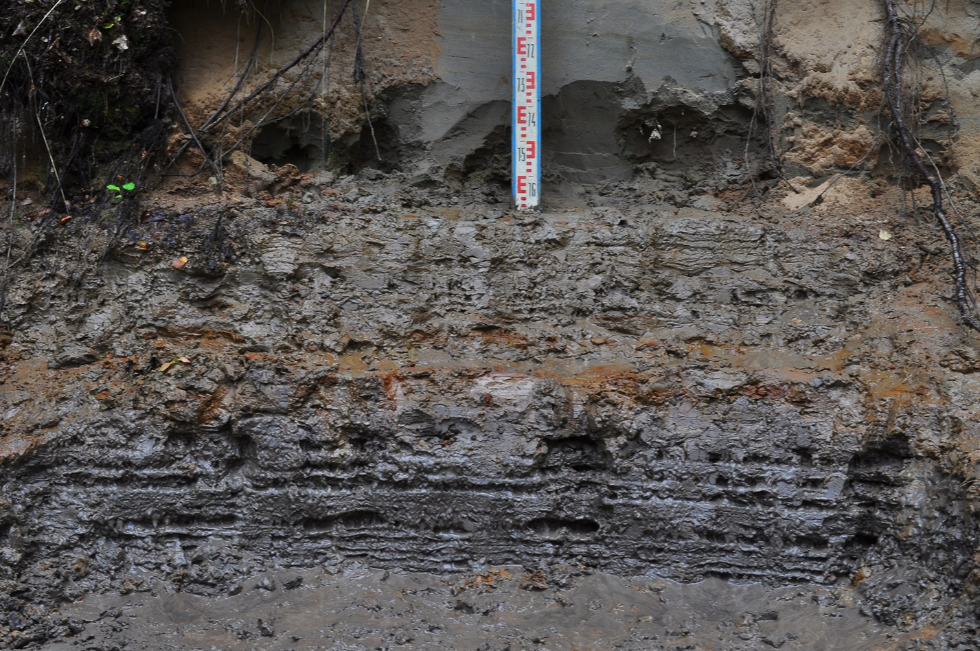

Рис. 17 Пачка №5, контакт с пачкой №6
6. Пески мелкозернистые серые, зеленовато-серые с тонкой волнистой, линзовидной, флазерной слоистостью (рис. 18, 19), типа мелкой волновой ряби. Характерно, что в основании пачки слоистость горизонтальная. Это, видимо, фиксирует регрессию. По габитусу эти отложения напоминают пески в районе бухты Багдасарян, в отношении которых мы всегда сомневались к чему их отнести: к ладожской трансгрессии или к более древнему бассейну. Мощность пачки № 6 – около 2 м. Верхняя часть скрыта под дерном.
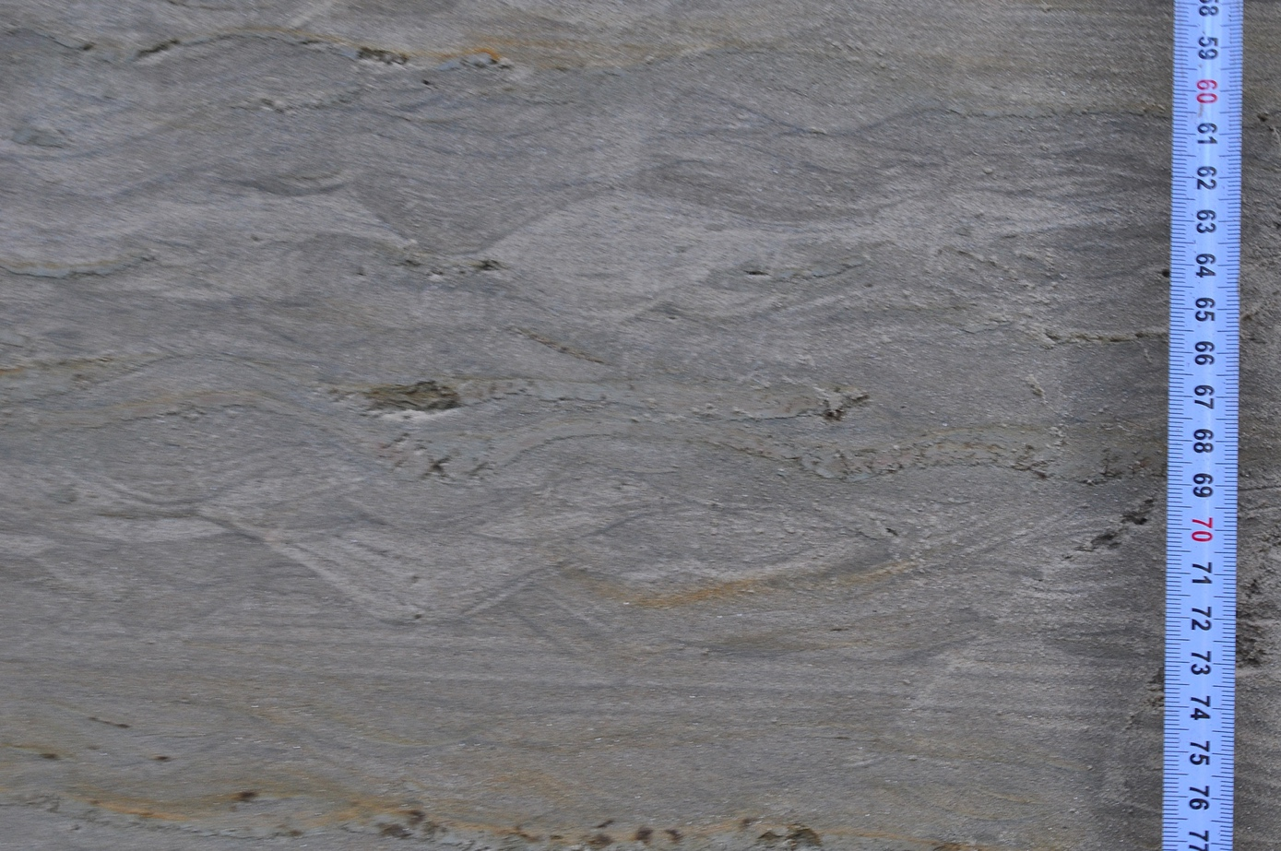

Рис. 18 Линзовидная слоистость в пачке №6
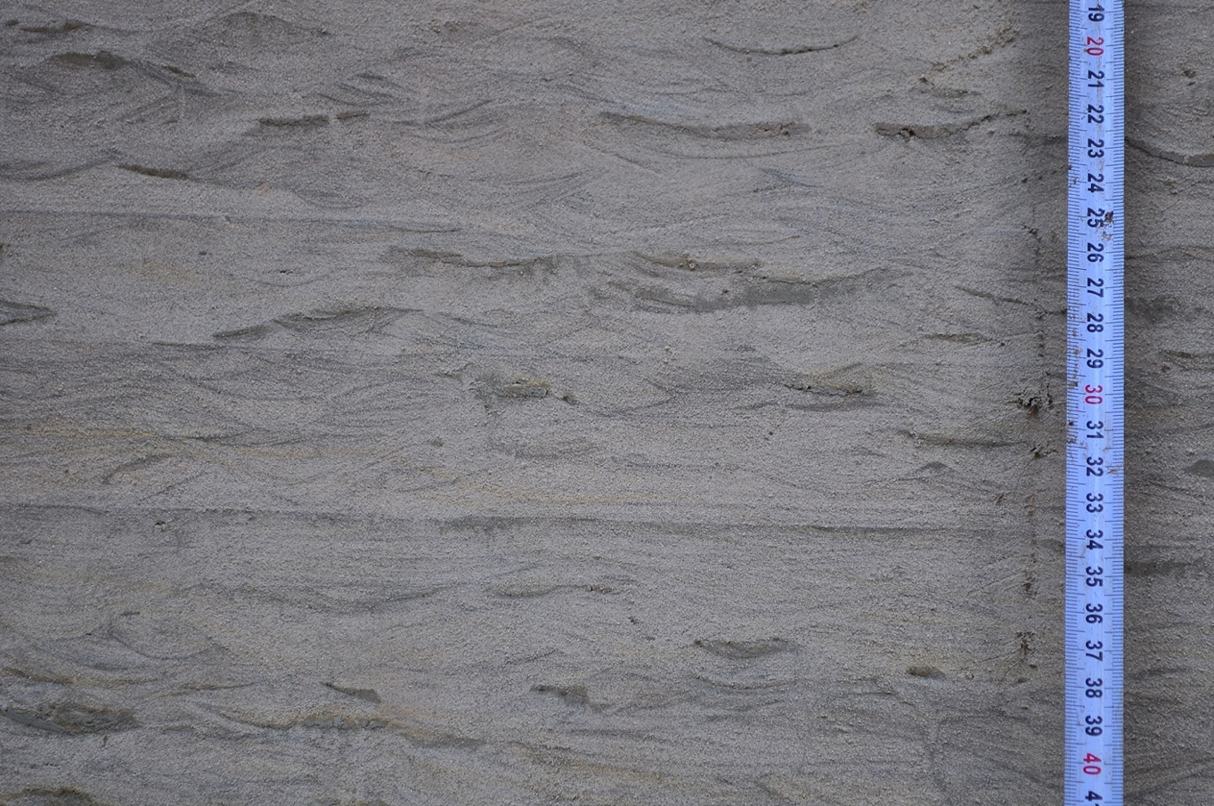

Рис. 19 Флазерная слоистость в пачке №6
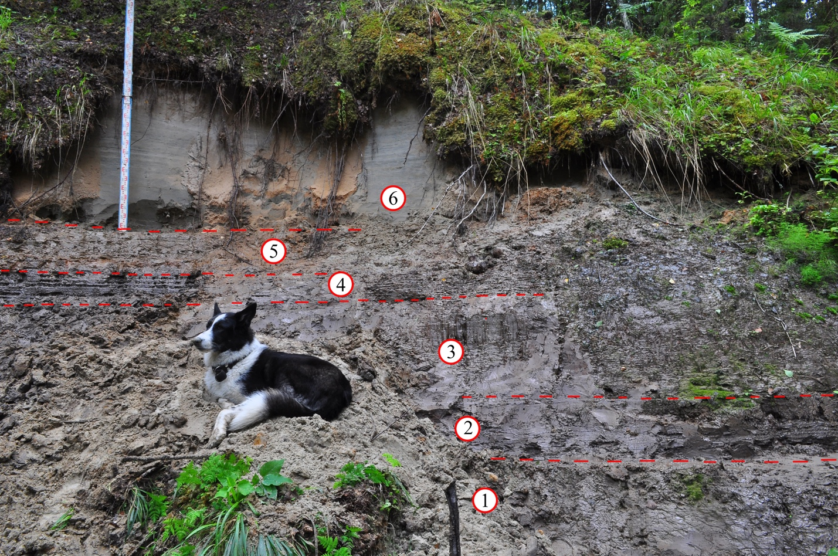
Рис. 20 Общий вид разреза № 2 (автор М.В. Шитов)
Судя по высоте обрыва, расчисткой не были вскрыты отложения ладожской трансгрессии, которые венчают разрез.
В этом разрезе нет никаких признаков размыва в кровле ленточно-слоистых отложений, и они постепенно переходят в типично озерные отложения. Это означает, что в изученном разрезе сохранился интервал, синхронный прорыву Свири и доказывает древность песков в разрезах на реке Свирь.
Весьма примечательно, что пачки с ненарушенными текстурами в кровле гомогенитов всегда начинаются с зимнего глинистого слойка. Это, видимо, указывает на формирования деформированных пачек (турбидитов? сейсмитов?) в летнее время.
Этот разрез представляет значительный интерес, так как в нем переход от озерно-ледниковой седиментации с отложением ленточных глин к озерному осадконакоплению не сопровождался размывом – разрез в этом интервале не содержит никаких признаков несогласий. В таком случае этому переходу соответствуют пачки № 4 и № 5, в которых начитывается соответственно 27 и 8 пар годовых слойков, то есть он занял 35 лет.
Кроме того, отсутствие размыва в кровле ленточных глин позволяет предполагать, что в этом разрезе овеществлен в осадочной летописи период времени, в который произошел прорыв р. Свирь. Его можно отнести к одному из турбидитных горизонтов.
Изменение горизонтальной слоистости в нижней части пачки на косую типа слоистости ряби в верхах пачки № 6 указывает на регрессию приледникового бассейна?
В разрезе вскрыты две толщи гомогенитов мощностью более 1,1 м и 0,63 м – соответственно в пачках № 1 и № 3, которые разделены ненарушенными ленточными глинами пачки № 2 мощностью 0,3 м, в которой насчитывается 3 пары годовых слойков, причем она начинается и заканчивается зимними слойками, откуда следует, что она образовалась за 4 года. Именно столько лет прошло между двумя крупными палеогидрологическими событиями.
Принимая скорость осадконакопления в период образования пачки № 3 равной соответственно 0,3 м / 4 года или 0,7 м / 27 лет, как в пачках № 2 и № 4, получаем, что в гомогенитах пачки № 3 должно было находиться от 8 до 24 пар слойков, что дает нам возрастные рамки для повторяемости экстремальных палеогидрологических событий – 4 года в пачке № 2 и от 8 до 24 лет в пачке № 3, откуда получаем повторяемость 12 – 28 лет.
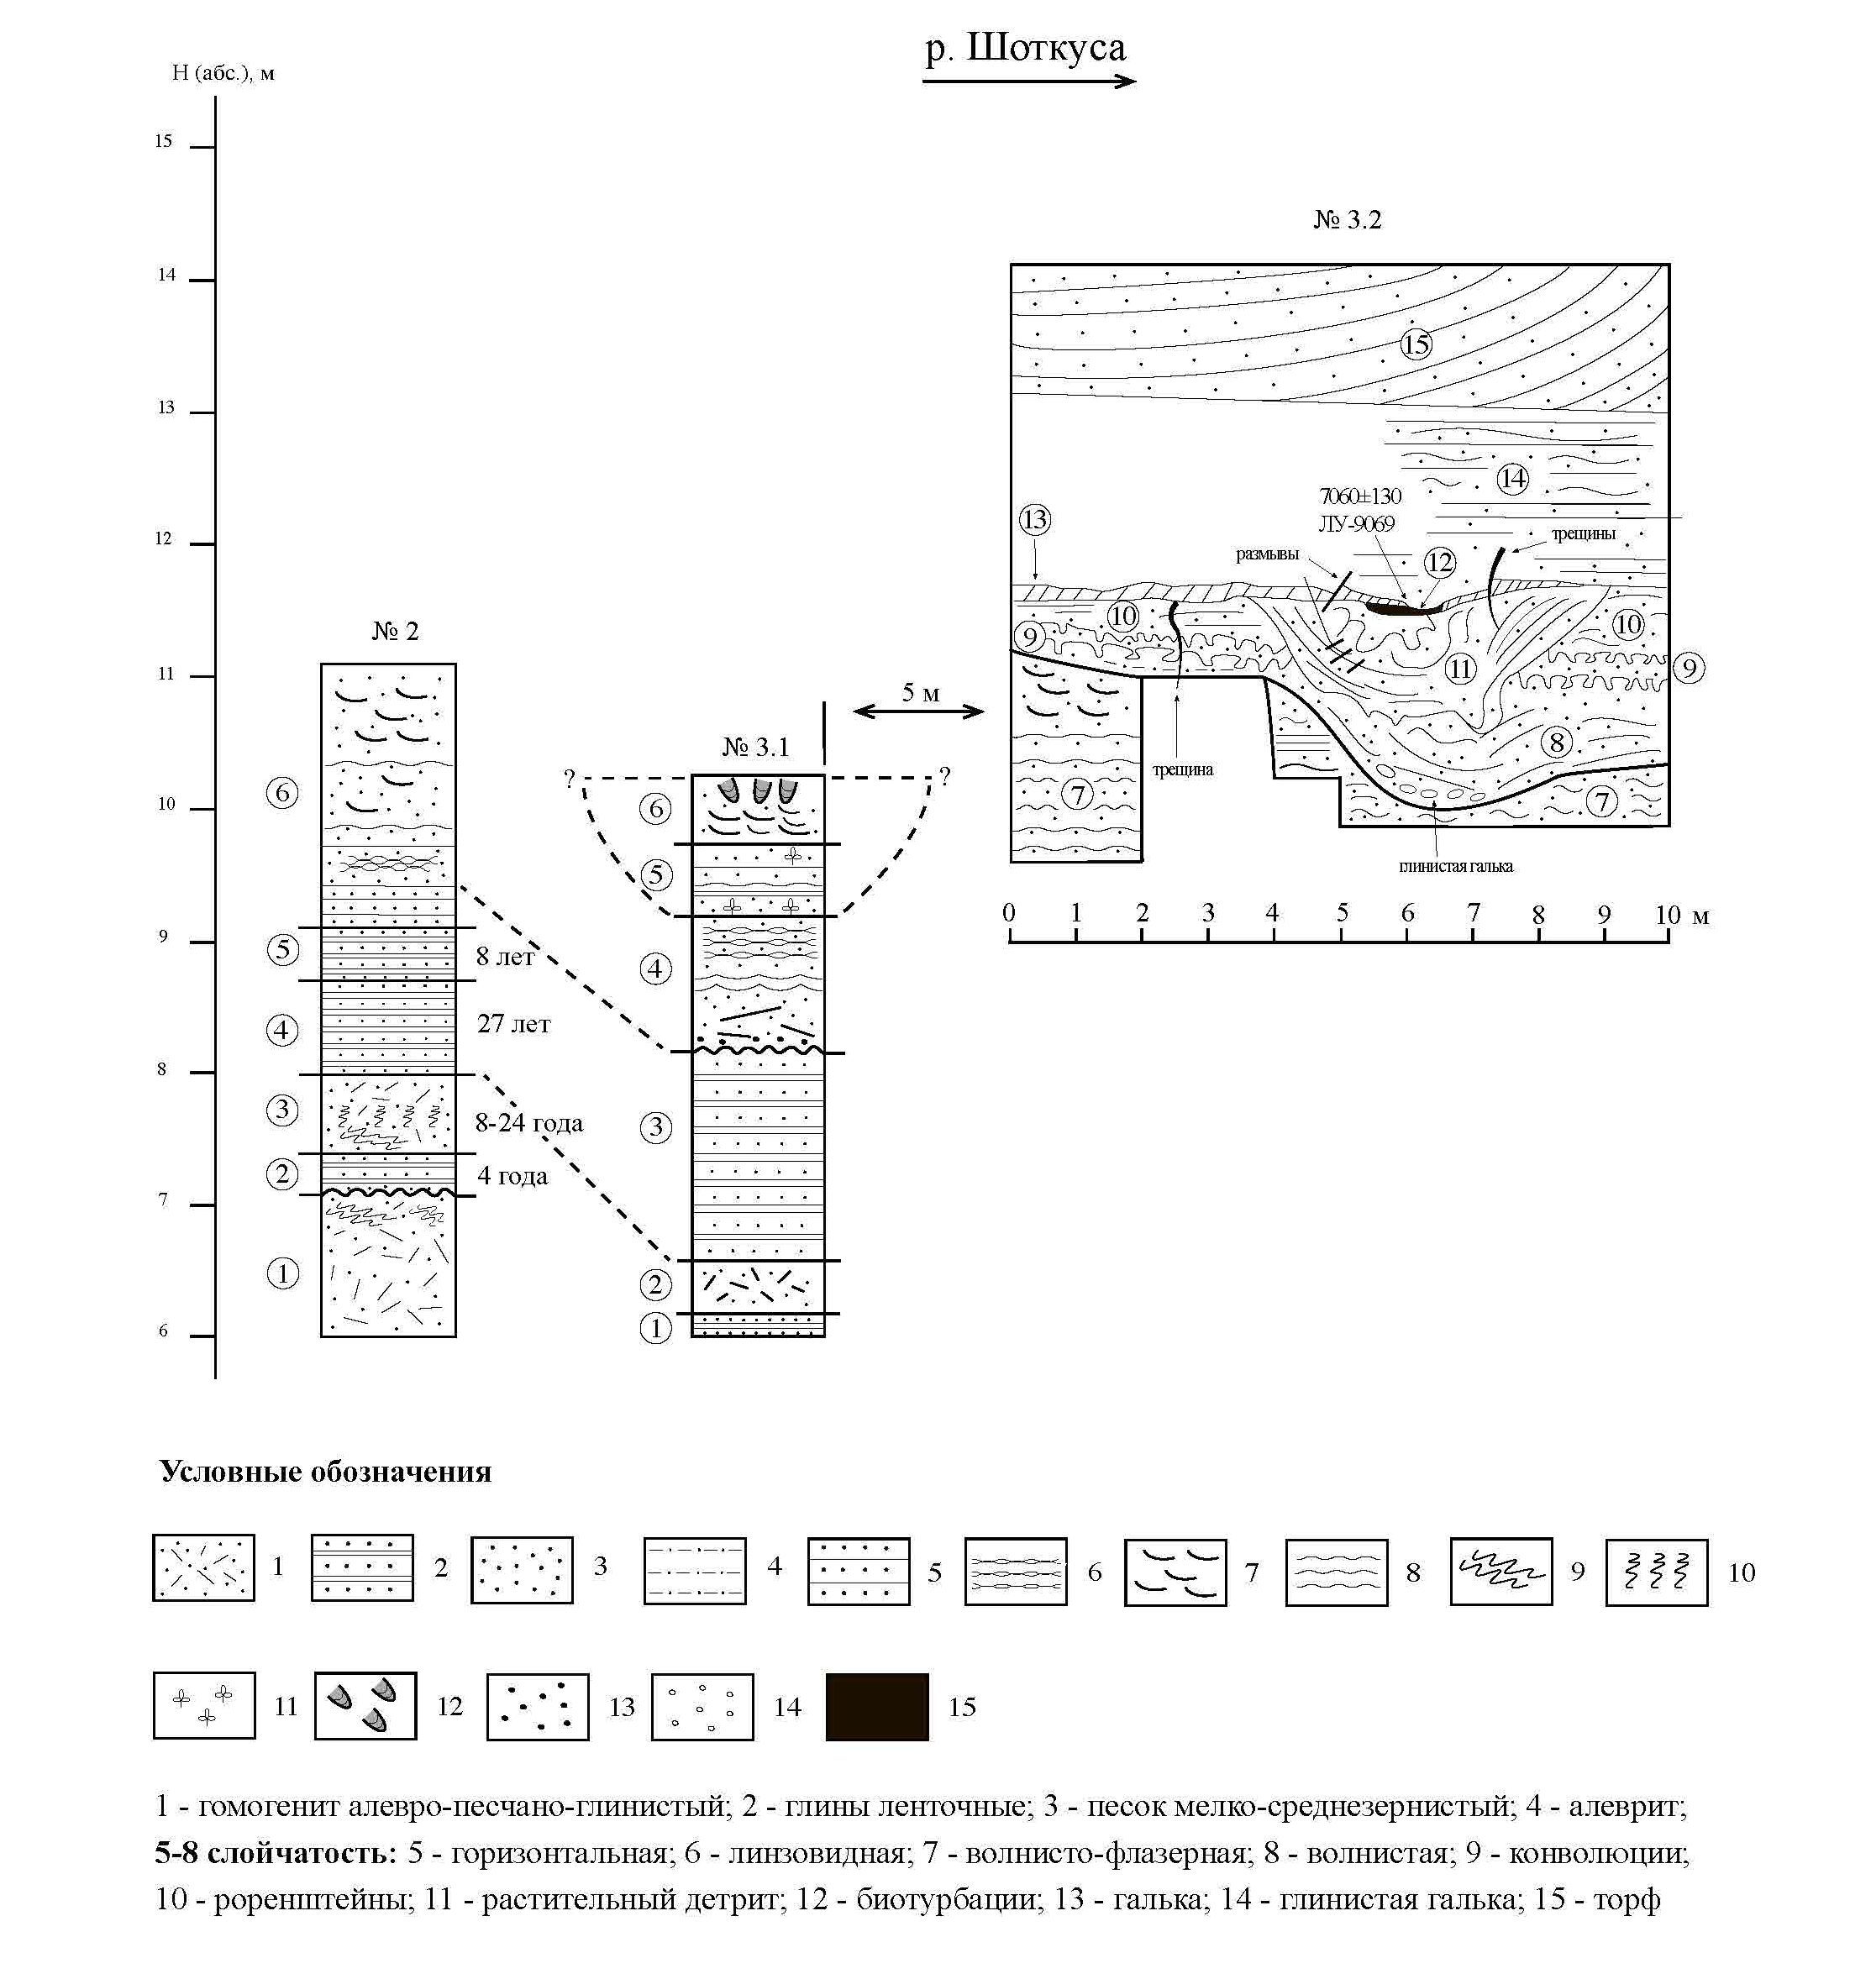
Рис. 21 Опорные разрезы №2, №3.1 и 3.2 (составлено М.В. Шитовым,
А.С. Федосеевой)
Разрез № 3. Левый берег р. Шоткуса в 1,5 км к западу и ниже по течению от железнодорожного моста
В точке с координатами 60° 33ꞌ 47,9ꞌꞌ СШ, 33° 13ꞌ 28,7ꞌꞌ ВД в береговом обрыве высотой 8,5 м над урезом р. Шоткуса (урез воды – 6,0 м) на протяжении 25 метров в трех расчистках вскрыта толща поздне- и послеледниковых отложений.
В самой верхней по течению расчистке № 3.1 от уреза воды снизу вверх выходят (рис. 21):
1. Ленточные глины серые видимой мощностью 0,2 м.
2. Серый глинистый гомогенит мощностью 0,4 м.
3. Серые (на воздухе – коричневые) ленточные глины мощностью 1,6 м. Пачка начинается с зимнего – глинистого темно-серого слойка, откуда следует, что гомогениты образовались летом. Выше по разрезу ближе к кровле ленточные глины становятся более песчанистыми, а мощность слойков возрастает, что указывает на регрессию приледникового бассейна. С размывом перекрыта пачкой № 4;
4. Песок мелкозернистый серый и зеленовато-серый мощностью 1,0 м с линзовидной и волнистой симметричной слойчатостью с крутым наклоном слойков с острыми гребнями (слоистость волновой ряби?) (рис. 22). В отличие от разреза на левом берегу Шоткусы напротив устья Люговского ручья, здесь кровля ленточных глин размыта и в подошве пачки № 4 залегает базальный слой мощностью 1–2 см – мелкий гравий и грубый песок с плоскостной косой слойчатостью.
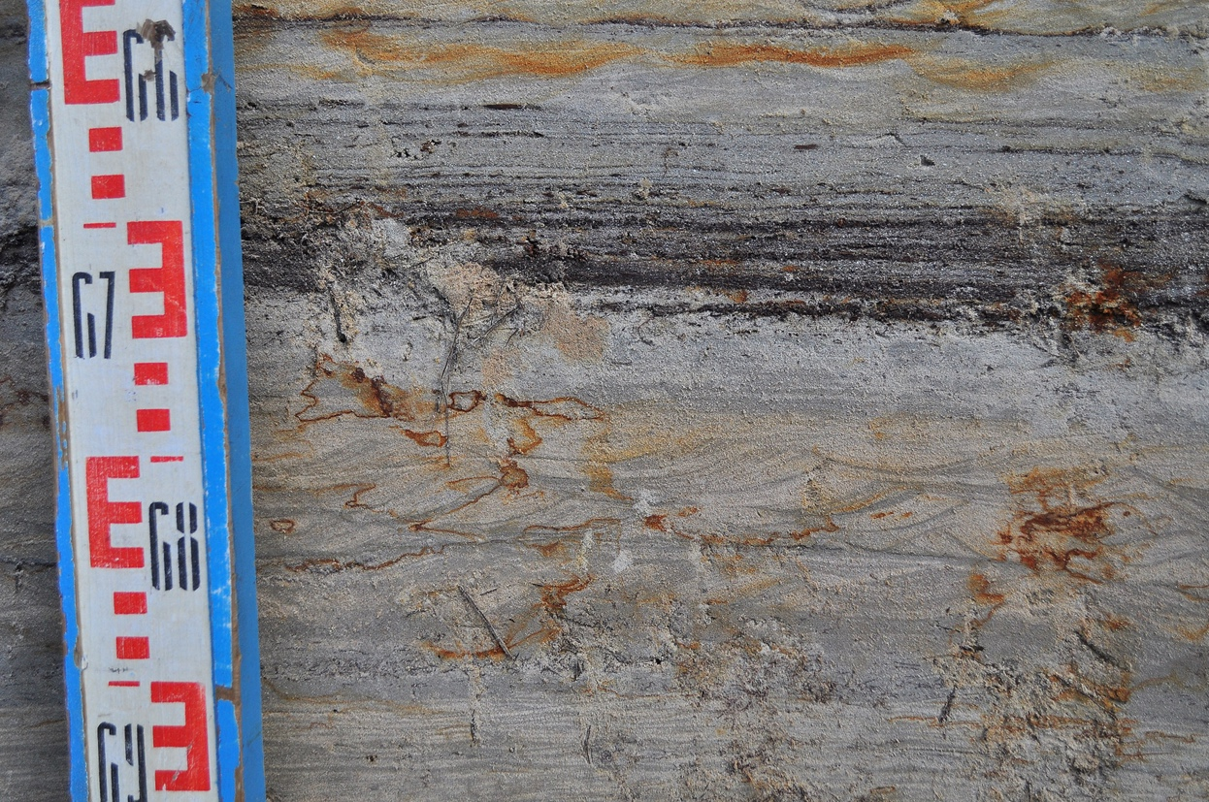

Рис. 22 Симметричная слойчатость с крутым наклоном слойков в пачке №4
5. Песок зеленовато-серый с прослоями, слойками и линзами с растительным детритом до 7 см мощностью. Слойчатость линзовидно-флазерная, волнисто-флазерная, горизонтальная (рис. 23); мощность пачки – 0,5 – 0,7 м. Из самого верхнего из слоев с детритом отобран образец на радиоуглеродное датирование – Шоткуса-2018/3. Пески пачки № 5 весьма напоминают зеленовато-серые пески с растительным детритом в разрезах на р. Оять, где они были датированы 10,5 тыс. ¹⁴С лет назад.
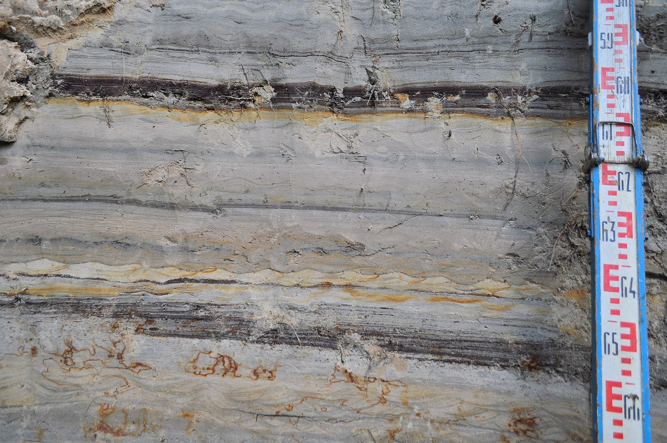

Рис. 23 Пески пачки №5 с растительным детритом
6. Песок серый мощностью 0,7 м с горизонтальной, мелкой плоскостной, троговой и перистой слойчатостью и широким развитием следов зарывающихся организмов (биотурбации) в верхних 10–20 см.
Верх расчистки № 1 находится на отметке 10,2 – 10,4 м абс. высоты.
В 5 м вниз по течению в расчистке № 3.2 (протяженность – 10 м вдоль берега) строение толщи меняется (рис. 21). Зеленовато-серые пески с прослоями растительного детрита и биотурбациями (пачки № 5 – 6) исчезают – прислоняются, видимо, к склону палеорельефа, выработанного песками пачки № 7, которая, вероятно, является коррелятом пачки № 4. То есть пачки № 5 – 6 выполняют понижение, и располагаясь гипсометрически ниже, в действительности моложе пачки № 7 – серых песков с линзовидной и волнисто-флазерной слойчатостью. Такие взаимоотношения устанавливаются и в разрезе на р. Оять у дер. Чегла, а также на р. Свирь в нижней части обнажений в ур. Кирпичный Завод (бухта Багдасарян), где пески с прослоями растительного детрита образуют понижения (подвалья или прислонения к эрозионным контактам) и сложены мощными косыми сериями с очень пологим наклоном косых слойков. Видимая мощность пачки № 7 – более 1,5 м; она прослежена вниз до отметки 9,3 м абс. Следует отметить, что линзовидная косая слойчатость в верхней части пачки становится иногда нарушенной, расплывчатой, что может быть связано с сейсмическим воздействием или влиянием криогенных процессов. В нижней по течению части расчистки № 3.2 в кровле пачки № 7 выработан врез глубиной около 0,7 м (рис. 24), заполненный белыми среднезернистыми песками с неясной слоистостью (пачка № 8), параллельной эрозионным контактам и с глиняной галькой – продуктом размыва зеленоватых алевритов.
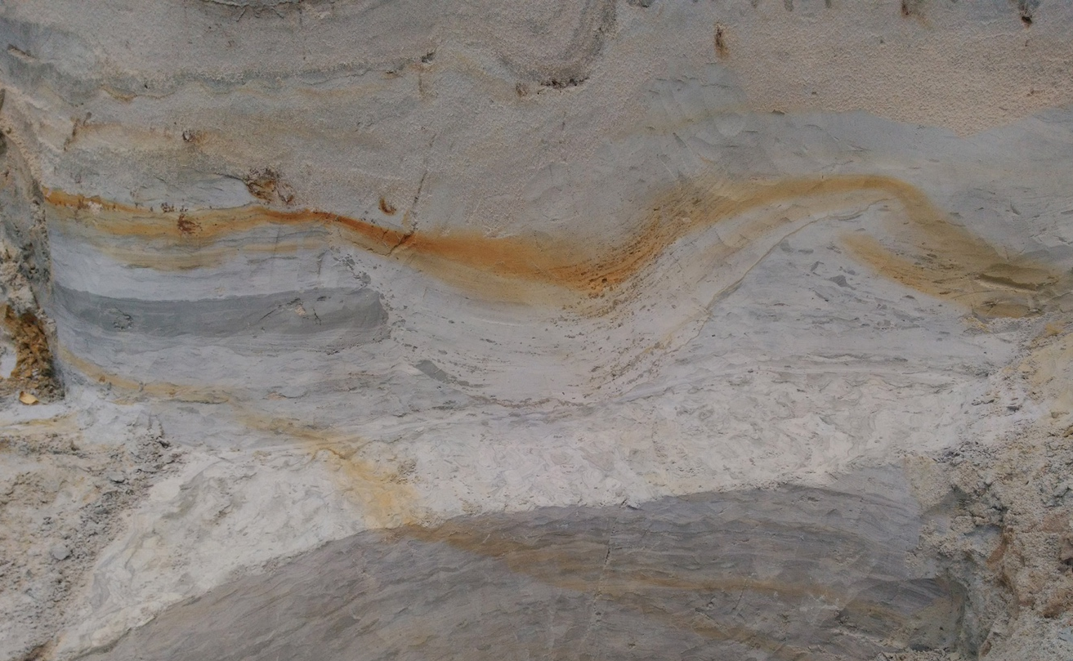

Рис. 24 Эрозионный врез в пачке №7
В кровле пачек № 7 и № 8 с размывом залегает пачка № 9, представленная переслаиванием светло-серых, бежевых песков с двумя более или менее выдержанными по простиранию прослоями зеленых алевритов, вовлеченных в интенсивные деформации и образующие внедрения, связные и несвязные псевдонодули и капли (рис. 25). Из-за этого мощность алевритов очень изменчива – от 1 до 5 – 10 см. Общая мощность переслаивания – от 0,4 до 0,5 м. Выше по разрезу зеленоватые алевриты исчезают, и пачка № 9 переходит в пачку № 10 – белые горизонтально- и косо-слоистые пески пачки № 10 мощностью 0,5 – 0,7 м.
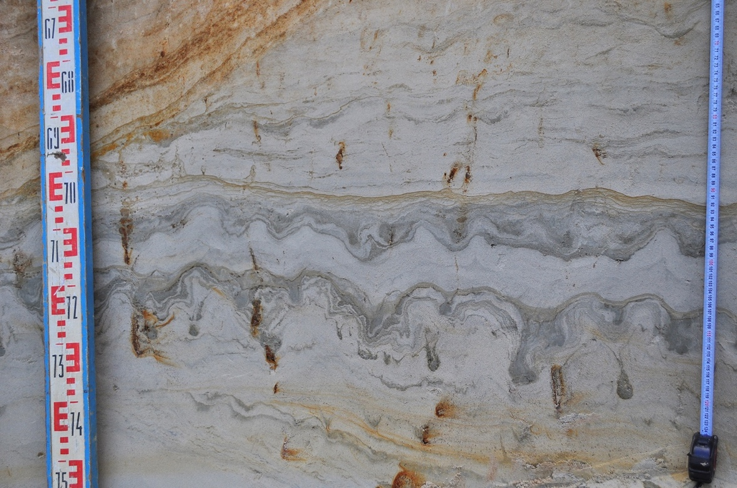

Рис. 25 Деформации алевритов в пачке №9
В пачках № 10, 9 и 8 выработан глубокий эрозионный врез (0,7 м) шириной около 4,5 м, выполненный светло-желтыми, белыми песками и зеленовато-серыми алевритистыми песками – пачка № 11 (рис. 26). Это заполнение по бортам и на дне вреза имеет слоистость, в целом параллельную поверхности эрозионного контакта, а в центральной части оно вовлечено в ложные деформации складчатого и реже разрывного характера, связанные, видимо, с криогенными явлениями. Следы криогенных явлений распространены и в песках пачки №10 в виде следов сезонного промерзания.
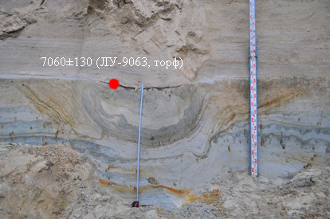

Рис. 26 Эрозионный врез в пачках №8, 9 и 10. Слой торфа
В кровле пачки № 11 в центральной, слегка пониженной части вреза сохранился слой торфа (пачка № 12) мощностью до 2-3 см в виде линзы протяженностью 0,7 м. По торфу получена датировка 7060±130 л.н. (ЛУ-9063) (рис. 26).
В верхних 0,2 – 0,5 м песков пачек № 10 и № 11 развит иллювиальный горизонт погребенной почвы (рис. 27).
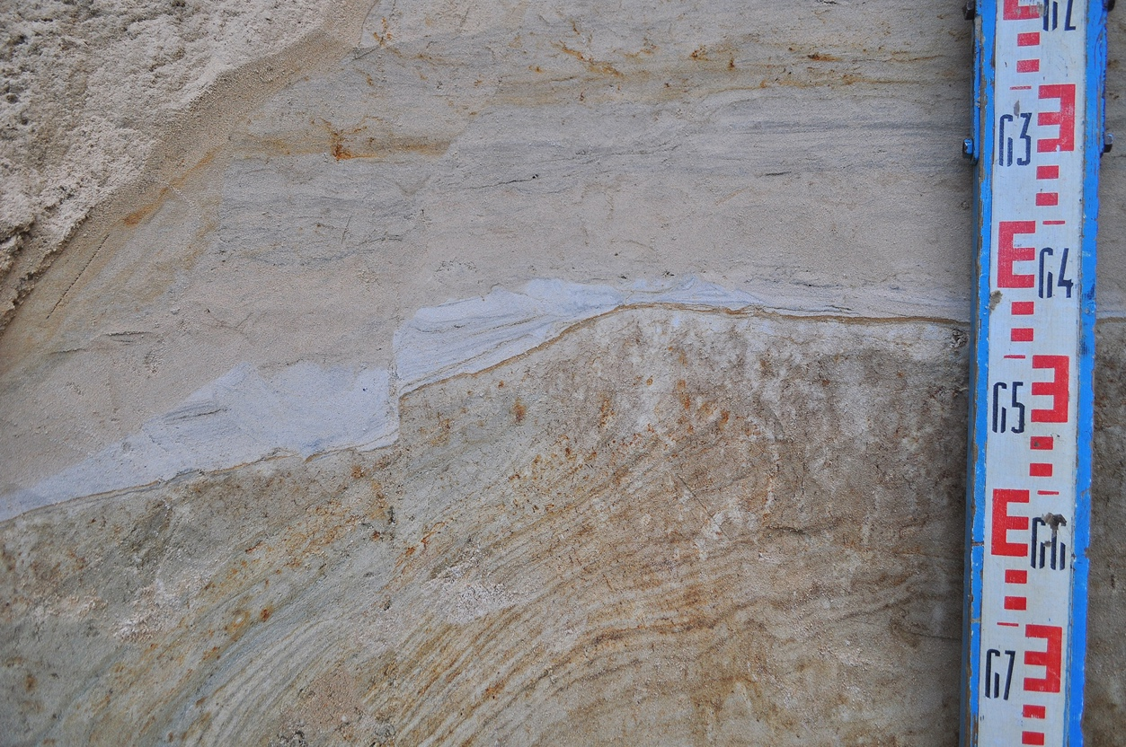

Рис. 27 Иллювиальный горизонт погребенной почвы
Почва и торф с резким размывом перекрыты пачкой № 13 – белыми мелкозернистыми песками с тонким переотложенным растительным детритом с пологой линзовидной и волнистой слойчатостью мощностью от 0 до 5–10 см. Эти ярко-былые пески являются, очевидно, результатом размыва в ходе позднеголоценовой ладожской трансгрессии подзолистого и аккумулятивного горизонтов погребенной почвы. С размывом перекрыта мелко- среднезернистыми горизонтально и волнисто-слоистыми песками (пачка № 14) мощностью 1,5 м, которые вверх по разрезу сменяются мощными – от 1,0 до 1,5 м косыми сериями (пачка № 15) связанными с образованием и продвижением береговых валов ладожской трансгрессии.
Разрез № 4. На правом берегу р. Шоткуса в точке с координатами 60° 33ꞌ 33,2ꞌꞌ СШ, 33° 13ꞌ 24,9ꞌꞌ ВД в расчистке с основанием в 4 м над урезом воды (урез воды – 6,0 м) снизу вверх выходят (рис.33):
- Переслаивание песка белого средне- мелкозернистого с серым и темно-серым песком мелкозернистым слегка пылеватым. Мощность слойков белого песка возрастает снизу вверх по разрезу и увеличивается от 0,5 см до 10–15 см, а мощность серых слойков уменьшается от 3–5 до 1 – 2 см. Слоистость песков линзовидно- и волнисто-флазерная, тонкая. Серые слойки вовлечены в деформации типа следов нагрузки. Видимая мощность пачки – 1,0 м. Верхний контакт с явным размывом. В приконтактовой зоне развиты сетчатые и слоистые криотекстуры. В пачке отмечена морозобойная (?) трещина шириной 4–5 см, которая расширяется до 30 см в устье (рис. 28). Вертикальная протяженность трещины – более 1 м. По бортам трещины развиты ступенчатые сбросы амплитудой 3–4 см, общее смещение по которым составляет около 30 см. Устье трещины заполнено песком и, очевидно, было размыто.
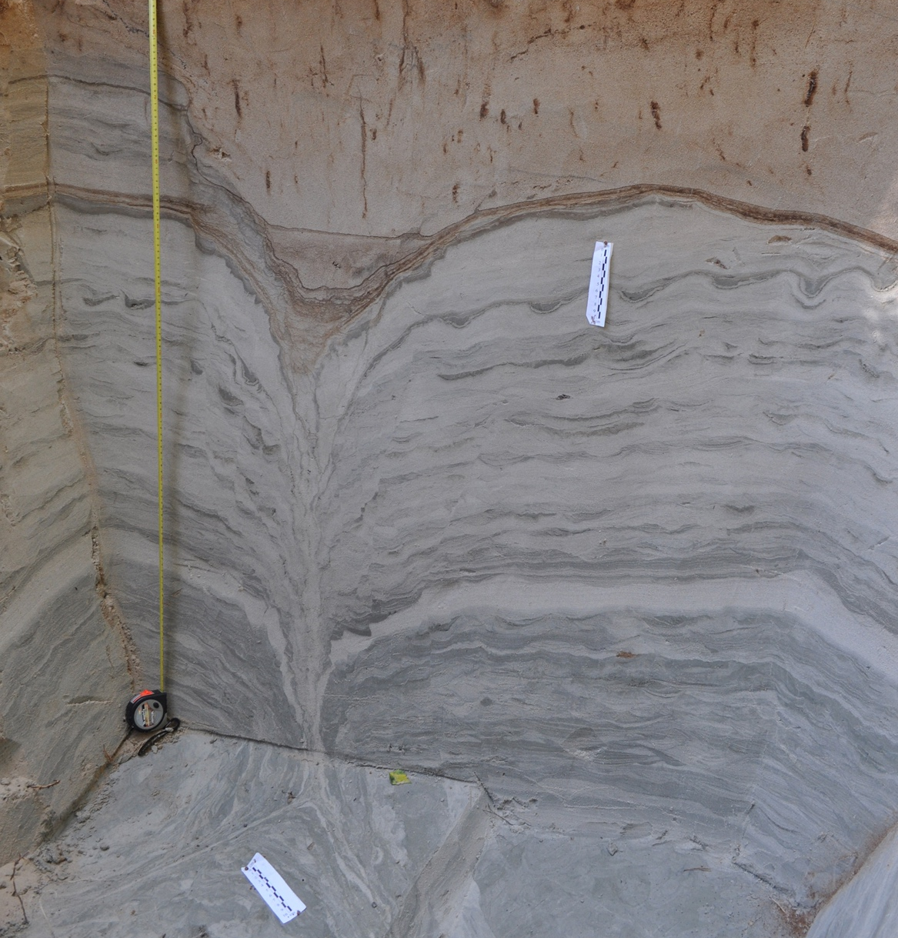
Рис. 28 Морозобойная (?) трещина в пачке №1
- Песок среднезернистый светло коричневый неслоистый, обохренный мощностью около 0,8 м. Вверх по разрезу интенсивность окраски увеличивается, и он постепенно переходит в пачку № 3;
- Погребенная почва (рис. 29), с хорошо развитым иллювиальным горизонтом – темно-коричневым, почти черным с комковатой структурой мощностью около 0,2 м (пачка № 3.1). Подзолистый горизонт (пачка № 3.2) мощностью 3–7 см сохранился от размыва только под слоем лесного опада (А₀ – пачка № 3.3) с максимальной мощностью в 2–3 см. Горизонт А₀ имеет ограниченное распространение и, как правило, размыт. По нему получена датировка 5160±80 л.н. (ЛУ-6214).
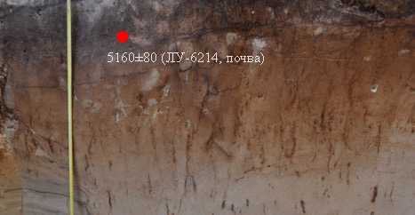
Рис. 29 Погребенная почва из разреза №4
- Горизонтально, реже тонко волнисто- и линзовидно-слоистые светло-желтые, белые мелкозернистые пески ладожской трансгрессии мощностью 3,7 – 4,0 м.
Разрез № 5. Левый берег реки Свирь, нижняя оконечность ур. Кирпичный Завод в точке с координатами 60° 36ꞌ 07.2ꞌꞌ СШ, 33° 08ꞌ 29.9ꞌꞌ ВД снизу вверх от уреза воды (урез воды – 6,0 м) вскрываются (рис. 33):
- Глины ленточные темно-коричневые тонко слоистые (1–2, редко до 3 мм) перемятые в сложные складки конволютного характера, разбитые на изолированные блоки и местами гомогенезированные видимой мощность до 2 м. В верхней части иногда встречаются линзы, сохранившиеся от размыва, сложенные ненарушенными тонко слоистыми глинами. Кровля – с явным размывом;
- Переслаивание песка темно-серого мелкозернистого с песками слегка алевритистыми. Переслаивание ритмично-слоистое сезонного (?) характера. В подошве – базальный горизонт с гравием и мелкой галькой кристаллических пород мощностью 1–2 см. Как правило, пачка интенсивно деформирована с образованием водоотводных выступов, рулонных псевдонодулей (подушечных текстур), неконформных поверхностей, гомогенитов (рис. 30). Местами сохраняется ненарушенной и тогда можно видеть, что ее цвет несколько светлеет, она становится зеленовато-серой, и в ней иногда встречается мелкий растительный детрит (рис. 31), по которому получена датировка 11810±100 л.н. (ЛУ-5873). За счет размыва в кровле мощность пачки изменяется от 1 до 2 м.
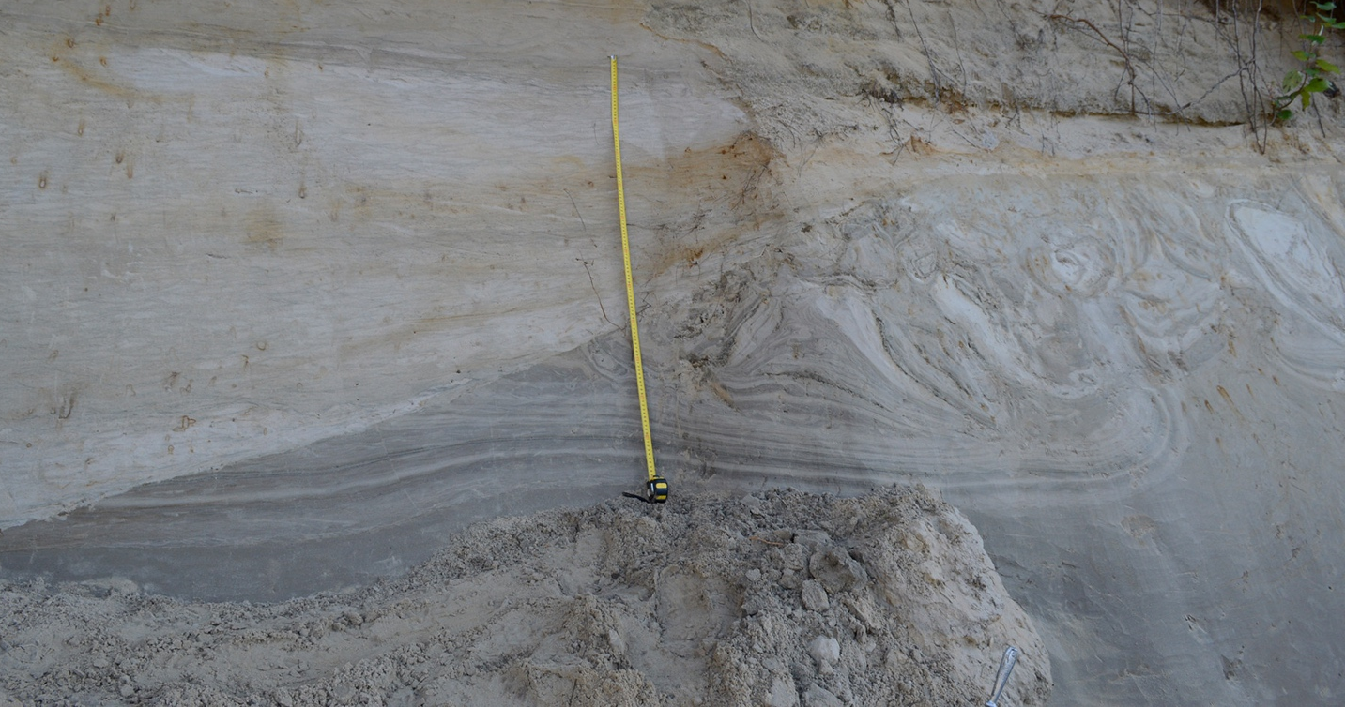
Рис.30 Рулонные псевдонодули и неконформные поверхности в пачке №2
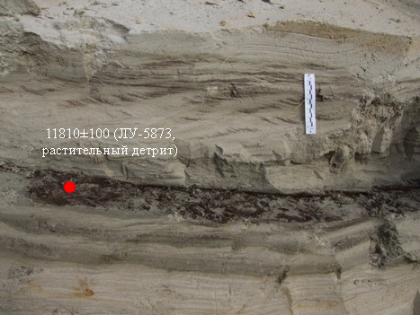
Рис. 31 Растительный детрит в пачке №2
- Пески мелкозернистые светло-серые, зеленовато-серые, белые с тонкой линзовидной и горизонтальной слоистостью. В подошве – базальный горизонт из гравия и мелкой гальки мощностью в первые сантиметры. Облекают и компенсируют рельеф в кровле пачки № 2, за счет чего их мощность изменяется от 0,4 до 1,5 м. Кровля с признаками размыва.
- Пески серые, светло-желтые мелкозернистые мощностью до 1,0 – 1,2 м.
Разрез № 6. Левый берег реки Шамокша в точке с координатами 60° 38ꞌ 54,6ꞌꞌ СШ, 33° 25ꞌ 26,4ꞌꞌ ВД от уреза воды (урез воды – 8,5 м) обнажаются (рис.33):
- Ленточные глины серые, коричневые с мощными – до 3 см летними и до 1 см зимними слойками. Видимая мощность – 1,0 м. С размывом перекрыты пачкой № 2.
- Характерное переслаивание мелкозернистых серых песков и песков мелкозернистых с алевритистыми коричневатыми. Слоистость тонкая линзовидная и волнистая – очень характерная для разрезов позднеледниковых отложений на р. Шоткусе и Свири. В верхней части преимущественно горизонтально слоистые и системой микросбросов (рис. 32). Мощность – около 2,5 м. Без заметных признаков размыва, на что указывают и продолжающиеся вверх разрывы, перекрыта пачкой № 3. Контакт – по слоистым криотекстурам шлирового характера.
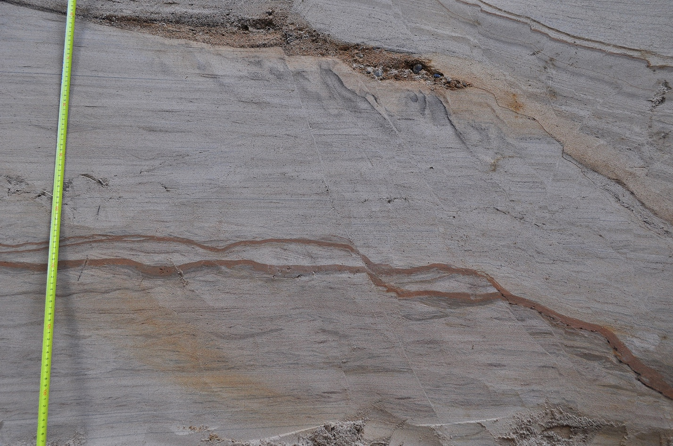
Рис. 32 Микросбросы в пачке №2
- Пески мелкозернистые светло-серые со слойками мощностью 2–3 см, образующими пологую косую серию (угол наклона 5–7 градусов, азимут – 230º с-з), облекающую кровлю пачки № 2. Вероятно, представляет собой отложения флювио-гляциальной дельты палео-Шамокши или древний береговой вал регрессирующего приледникового озера.
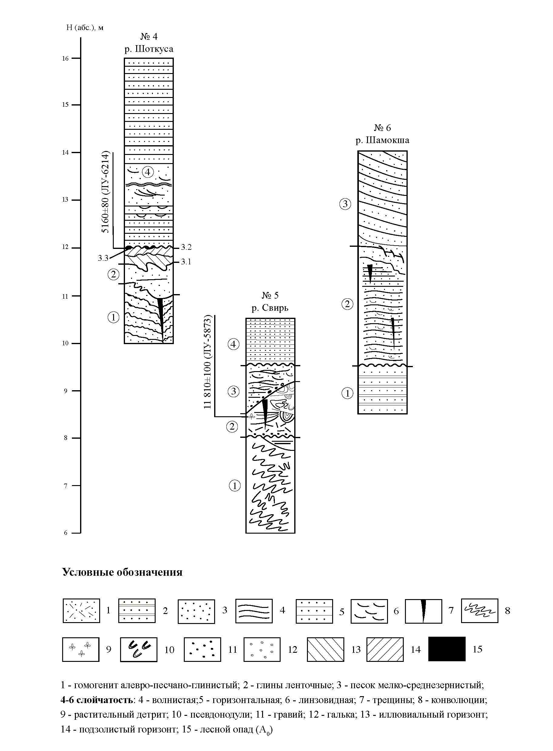

Рис. 33 Опорные разрезы №4, №5 и №6

ГЛАВА. 5 ПОЗДНЕЛЕДНИКОВАЯ ТОЛЩА И КЛЮЧЕВЫЕ СОБЫТИЯ ГЕОЛОГИЧЕСКОЙ ИСТОРИИ РАЙОНА
Проведем теперь корреляцию изученных разрезов по лито- и хроностратиграфическим данным, установим основные закономерности строения позднеледниковой толщи, последовательность ее формирования и связь с ключевыми событиями геологической истории. В качестве опорного используем разрез, расположенный в 27 км к югу от изученной территории на р. Паша у дер. Николавевщина, где позднеледниковые бассейновые и субаэральные отложения находятся в очень ясных взаимоотношения и обнаруживают очевидную связь с современным рельефом. Этот разрез был изучен Л.А. Савельевой и М.В. Шитовым в 2008 и 2017 годах.
Как видно на рис. 34, в основании разреза позднеледниковых отложений залегают тонко- и микрослоистые темно-коричневые ленточные глины, которые наблюдаются на отметках 6–8 м абс. высоты в разрезах № 1 – 3 на р. Шоткуса и в разрезе № 5 на р. Свирь, а также на отметках 8–9 м абс. высоты в разрезе № 6 на р. Шамокша. Видимая мощность ленточных глин не превышает 2 м (№ 1 и № 5). Часто ленточные глины вовлечены в сложные деформации с конволютной складчатостью и псевдонодулямии, в различной степени гомогенезированы (разрезы № 2 и № 5), причем интервалы разреза с деформациями могут быть перекрыты ненарушенными ленточно-слоистыми отложениями. Судя по структурно-текстурным признакам – преимущественно алевро-пелитовому составу и тонкой слоистости – накопление этих отложений происходило в относительно глубоководных условиях в крупном приледниковом бассейне высокого уровня, соответствующему, видимо, озеру Рамзая в терминологии Д.Д. Квасова (1975), то есть эти озерно-ледниковые отложения относятся к осташковскому горизонту верхнего звена неоплейстоцена (lgIIIos).
Со следами глубокого размыва – базальным гравийно-галечным горизонтом (разрез № 5 и № 6) или согласно (разрез № 1) – ленточные глины перекрыты ритмично-слоистым (видимо, сезонного характера) алевро-песчаным переслаиванием мощностью от 1,5 до 3,5 – 4,0 м с горизонтальной и разнообразной косой слойчатостью – плоскостной, троговой, флазерной. Снизу вверх эта пачка утрачивает ритмично-слоистый характер и становится преимущественно песчанистой, что отражает, видимо, прогрессирующее обмеление палеобассейна. Судя по результатам подсчета пар годовых слойков в разрезе № 2 на р. Шоткуса, где на границе ленточных глин и ритмично-слоистого переслаивания не фиксируется следов размыва, переход от озерно-ледниковой седиментации к типично озерной происходил довольно быстро и занял от 47 до 63 лет. В этой пачке развиты разнообразные и весьма сложные деформационные текстуры с текстурами нагрузки, водоотводным выступами, псевдонодулями, пластическими интрузиями, текстурами в виде язычков пламени, разрывами с амплитудой смещения до 10 см. Кроме того, в верхней части пачки на высотных отметках 8 – 11 м абс. высоты широко развиты морозобойные трещины в виде клиновидных структур вертикальной протяженностью до 3,0 и криотекстуры шлирового характера. По растительному детриту из этой пачки в разрезе № 5 на р. Свирь и № 1 на р. Шоткуса получены датировки соответственно 11810±100 л.н. (ЛУ-5873) и 11480±580 (ЛУ-9062), которые, видимо, охватывают большую часть времени формирования этих отложений. Судя по полученным датировкам, приходящимся на первую половину аллереда, возраст отложений соответствует времени регрессивной фазы первой стадии развития БЛО (lgIIIbl₁) на пространстве от Южной Швеции до восточной части Финского залива (см. например, Björk, 1995), что отражается в наших разрезах признаками регрессии, завершившейся субаэральным перерывом (разрезы № 3.2, 4, 5, 6) и размывом.
Продолжительность субаэрального перерыва на высотных отметках около 16 устанавливается по возрасту погребенной почвы в разрезе на р. Паша у дер. Николаевщина (см. рис. 34) где ее подошва имеет возраст 11460±60 л.н. (ЛУ-8665), кровля – 10590±150 л.н. (ЛУ-8666), а средняя часть характеризуется датировками 10990±100 л.н. (ЛУ-7981) и 10790±20 л.н. (ЛУ-5875). Отсюда следует, что уровень воды в приледниковом водоеме опустился ниже 16 м абс. высоты около 11,5 – 11,4 тыс. ¹⁴С-лет назад и оставался таким на протяжении 800 – 900 ¹⁴С-лет. Судя по следам криогенных явлений в разрезах № 4 – 6 на отметках 8 – 11 м абс. высоты регрессия была весьма значительной и уровень воды в это время опустился в юго-восточном Приладожье до отметок не выше 10 м абс. высоты. Эта регрессивная фаза в истории Балтийского ледникового озера хорошо известна, хотя до сих пор она фиксировалась только в разрезах Скандинавии (Björk, 1995).
Отложения первой стадии БЛО (lgIIIbl₁) в разрезах № 3.2, 4, 5, 6 с размывом перекрыты мелко- и среднезернистыми песками, в которых иногда встречаются криотурбации (разрез 3.2). В кровле этих песков развиты регионально-распространенные среднеголоценовые погребенные почва (№ 3.2, № 4) с возрастом 7,06 – 5,16 тыс. ¹⁴С-лет (рис. 34) и торф. Наличие криотурбаций в этой пачке свидетельствует о суровых климатических условиях и развитии вечно-мерзлых грунтов, что наряду с залеганием ее ниже среднеголоценовго стратиграфического маркера, однозначно свидетельствует о ее позднеледниковом возрасте. Это позволяет отнести ее к отложениям второй стадии развития БЛО (lgIIIbl₂), приходящейся на вторую половину позднего дриаса, закончившуюся на рубеже плейстоцена и голоцена прорывом БЛО в мировой океан и быстрым снижением его уровня. Тогда возраст отложений второй стадии развития БЛО в районе наших работ устанавливается в интервале от времени несколько ранее завершения образования почвы в разрезе на р. Паша до спуска БЛО, то есть около 10,6 – 10,2 тыс. ¹⁴С-лет назад. Максимальный подъем уровня воды в ходе второй стадии развития БЛО устанавливается по отметкам тылового шва террасы, в разрезе которой фиксируются погребенная почва и/или эрозионный контакт между двумя верхними позднеледн и не превышает 25 м абс. высоты.
Таким образом, позднеледниковая толща в бассейнах рек Шоткуса и Шамокша характеризуется 3-членным строением: нижняя – ленточно-слоистая – часть образовалась в крупном локальном приледниковом бассейне высокого уровня (озере Рамзая по терминологии Д.Д. Квасова), а средняя (11,8–11,5 тыс. ¹⁴С-лет ) и верхняя (10,6–10,2 тыс. ¹⁴С-лет) – связаны с двумя стадиями развития Балтийского ледникового озера, разделенных регрессивной фазой с возрастом 11,5–10,6 тыс. ¹⁴С-лет, при которой уровень воды БЛО на территории юго-восточного Приладожья опустился ниже 10 м абс. высоты; максимальный уровень воды второй стадии не превышал 25 м абс. высоты. Этот вывод является первым защищаемым положением.
В позднеледниковых отложениях района исследований широко распространены разнообразные деформационные текстуры, которые отмечены на нескольких стратиграфических уровнях. Они пользуются широким латеральным распространением в пределах всей территории наших работ, то есть на площади не менее 150 км². С учетом их присутствия в опорном разрезе на реке Паша, у дер. Николаевщина оказывается, что данные деформации прослеживаются в субмеридиональном направлении на расстояние не менее 40 км. Всего надежно выделяется не менее двух стратиграфических уровней с деформациями. В двух разрезах – на р. Штокуса (№ 1, рис. 34) и р. Свирь (№ 5) по растительному детриту из деформированных отложений получены датировки 11480±580 (ЛУ-9062) и 11810±100 (ЛУ-5873) ¹⁴С л.н. Учитывая, что слабо деформированная погребенная почва на р. Паша в кровле интенсивно деформированных отложений имеет возраст подошвы 11460±60 лет (ЛУ-8665), следует предполагать, что возраст самого мощного из событий, вызвавших регионально-распространенные деформации, составляет около 11,5 тыс. ¹⁴С-лет. Это время совпадает со временем завершения первой стадии развития БЛО, что может указывать на подводно-оползневой генезис деформаций и их связь с резким снижением регионального базиса эрозии в первой половине аллереда. Судя по подсчету годовых лент в разрезе на реке Шоткуса (№ 2, рис. 34), события, вызвавшие деформации в позднеледниковых отложениях, происходили достаточно часто – иногда раз в 4 года, причем ненарушенные интервалы разреза в кровле деформированных отложений всегда начинаются с зимнего слойка, то есть деформационные события происходили летом. Такая частота событий и их зависимость от сезона года свидетельствует в пользу гидрологических причин образования деформаций, а не сейсмического. Тем не менее, нельзя исключать почти одновременного воздействия двух факторов – резкого снижения уровня БЛО первой стадии и индуцированного этим палеоземлетрясения. Отсюда следует второе защищаемое положение: регионально-распространенный горизонт с интенсивными деформациями в отложениях первой стадии БЛО имеет возраст около 11,5 тыс. ¹⁴С-лет и подводно-оползневой генезис, связанный с резким падением уровня воды в конце первой половины аллереда и соответствующим снижением базиса эрозии.
Согласно самой известной модели возникновения стока из Онежского приледникового озера в ладожский плес БЛО по р. Свирь открылся в самом начале аллереда (Демидов, 2006). В изученных нами разрезах, как на предполагаемой трассе прорыва палео-Свири (№ 5, рис. 34), так и на удалении от нее до 8,5 км (№ 1), в отложениях первой стадии БЛО с возрастом 11,8–11,5 тыс. ¹⁴С-лет, то есть приходящихся на первую половину аллереда, нет никаких признаков, указывающих на прорыв Свири в это время. Напротив, позднеледниковые отложения имеют мелководный озерный регрессивный характер без сколько-нибудь заметных внутриформационных несогласий или потоковых (флювиальных) фаций. Отсюда следует, что прорыв реки Свирь из Онежского ледникового озера произошел до начала аллереда ранее 11,8 тыс.¹⁴С-лет назад в крупный локальный приледниковый бассейн высокого уровня – озеро Рамзая согласно терминологии Д.Д. Квасова (1975). Это вывод является третьим защищаемым положением.

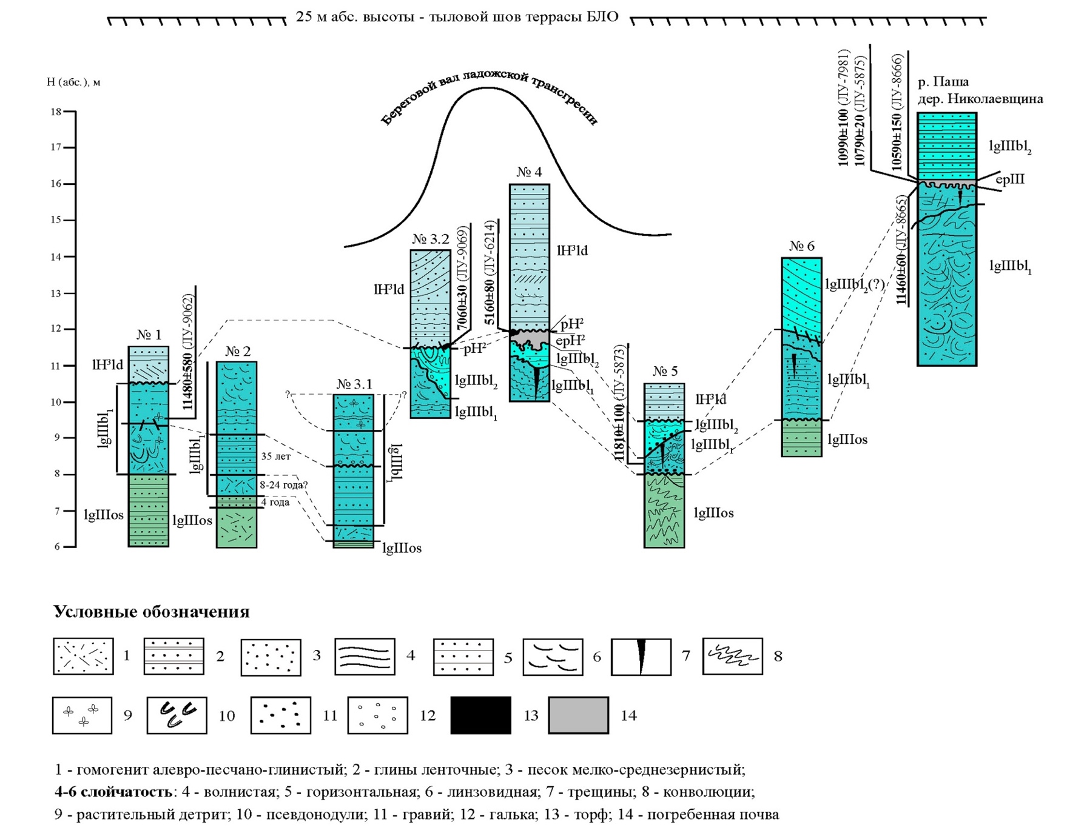
Рис. 34 Корреляция опорных разрезов позднеледниковых отложений юго-восточного Приладожья.
Составили М.В. Шитов, А.С. Федосеева

Заключение
В результате наших работ на небольшой по площади – около 150 км² – территории удалось обнаружить и описать ряд принципиально важных разрезов позднеледниковых отложений, изучение которых позволило существенно уточнить хронологию и параметры главных палеогидрологических событий юго-восточного Приладожья в период 11,8 – 10,2 тыс. ¹⁴С-лет назад, когда этот район был занят водами Балтийского ледникового озера.
Образование деформационных текстур на указанной площади и за ее пределами – по крайней мере на протяжении 40 км – связано с подводно-оползневыми явлениями на фоне завершения первой стадии развития Балтийского ледникового озера (БЛО) и последующей глубокой регрессии во второй половине аллереда. Осталось неизвестным, связаны ли эти явления исключительно со снижением базиса эрозии или триггером для них послужило сильное палеоземелетрясение, которое в свою очередь могло быть индуцировано резким падением уровня воды в обширном приледниковом бассейне на фоне еще весьма значительной гляциоизостатической недокомпенсации.
Никаких признаков аллередского прорыва реки Свирь из Онежского приледникового озера в Ладожской плес БЛО установить не удалось. Это событие произошло раньше – во время существования в ладожской котловине приледникового бассейна высокого уровня.
Требует решения вопрос, касающийся установления хронологии развития приледниковых бассейнов в котловине современного Ладожского озера, эволюция которых фиксируется в трансгрессивно-регрессивных циклах озерно-ледниковых отложений.

Литература
Björk, S. A review of the history of the Baltic Sea, 13.0-8.0 ka BP / S. Björk // Quaternary International. – 1995. – Vol. 27. – P. 19-40.
Deglaciation history of Lake Ladoga (northwestern Russia) based on varved sediments / R. Gromig, B. Wennrich, G. Fedorov [et al] // Boreas. – 2019. – Vol. 48. – P. 1–19.
Hang, T. Clay varve chronology in the Eastern Baltic area / T. Hang // GFF. – 1997. – Vol. 119. – P. 295-300.
The last Eurasian ice sheets – a chronological database and time-slice reconstruction, DATED-1 / A. Hughes, R. Gyllencreutz, Ø. Lohne [et al.] // Boreas. – 2016. – Vol. 45. – P. 1–45.
Reconstructing the Younger Dryas ice dammed lake in the Baltic Basin: Bathymetry, area and volume / M. Jakobsson, S. Björck, G. Alm [et al.] // Global and Planetary Change. – 2007. – Vol. 57. – P. 355–370.
The Last Glacial Maximum extent of the Scandinavian Ice Sheet in the Valday Heights, western Russia: Evidence from cosmogenic surface exposure dating using ¹⁰Be / V. Rinterknecht, T. Hang, A. Gorlach [et al.] // Quaternary Science Reviews. – 2018. – Vol. 200. – P. 106-113.
Saarnisto, M. Lateglacial of the Lake Onega – contribution to the history of the eastern Baltic Basin / M. Saarnisto, T. Grönlund, I. Ekman // Quaternary International. – 1995. – Vol. 276. – P. 111-120.
Saarnisto, M. Deglaciation chronology of the Scandinavian Ice Sheet from the Lake Onega Basin to the Salpausselkä End Moraines / M. Saarnisto, T. Saarinen // Global and Planetary Change. – 2001. – Vol. 31. – P. 387-405.
Амантов, А. В. Геология дочетвертичных образований и тектоника Ладожского озера / А. В. Амантов // Региональная геология и металлогения. – 2014. – № 58. – С. 22-32.
Геология СССР. Том I. Ленинградская, Псковская и Новгородская области. Геологическое описание. Северо-Западное территориальное ГУ. – Москва : Недра, 1971. – 504 с.
Гладышева, А. С. Позднеледниковье восточной части Ленинградской области: ключевые события геологической истории : магистер. дис. / А. С. Гладышева ; Санкт-Петербургск. гос. ун.-т – Санкт-Петербург, 2017. – 62 с.
Государственная геологическая карта Российской Федерации. Лист P-36-XXXIV. Серия Ильменская. – 2-е изд. – 1:200 000. – Санкт-Петербург : Картографическая фабрика ВСЕГЕИ, 2017.
Государственная геологическая карта СССР. Лист P-36-XXXIV. Серия Тихвенско-Онежская. – 1:200 000. – Москва, 1977.
Демидов, И. Н. Деградация поздневалдайского оледенения в бассейне Онежского озера / И. Н. Демидов // Геология и полезные ископаемые Карелии. – Петрозаводск : Карелия : НЦ РАН, 2005. – Вып. 8. – С. 134-142.
Демидов, И. Н. О максимальной стадии развития Онежского приледникового озера, изменениях его уровня и гляциоизостатическом поднятии побережий в позднеледниковье / И. Н. Демидов // Геология и полезные ископаемые Карелии. – Петрозаводск : Карелия : НЦ РАН, 2006. – Вып. 9. – С. 171-182.
Демидов, И. Н. О выделении маркирующего горизонта в донных отложениях Онежского приледникового озера / И. Н. Демидов // Доклады академии наук, 2006. – Том 407, №2. – С. 217-220.
Исаченко, А. Г. Физико-географическое районирование северо-запада СССР / А. Г. Исаченко, З. В. Дашкевич, Е. В. Карнаухова. – Ленинград : Изд-во ЛГУ, 1965. – 248 с.
Квасов, Д. Д. Позднечетвертичная история крупных озер и внутренних морей Восточной Европы / Д. Д. Квасов. – Ленинград : Наука. Ленингр. отд-ние, 1975. – 278 с.
Кудерский, Л. А. Позднеплейстоценовая и голоценовая история озера / Л. А. Кудерский, Т. В. Сапелко, Д. А. Суббето // Ладога : [монография] / В. А. Румянцев и др. ; под. ред. В. А. Румянцева, С. А. Кондратьева. – Санкт-Петербург : Нестор-История, 2013. – С. 36-45.
Ладожское озеро (развитие рельефа и условия формирования четвертичного покрова котловины) / Отв. ред. Г. С. Бискэ. – Петрозаводск : Карелия, 1978. – 208 с.
Ладожское озеро: развитие рельефа и условия формирования четвертичного покрова котловины / [Г. С. Бискэ, А. Д. Лукашов, И. М. Экман и др. ; Отв. ред. Г. С. Бискэ]. – Петрозаводск : Карелия, 1978. – 205 с.
Марков, К. К. Геохронологические исследования в Карельской АССР и Ленинградской области / К. К. Марков // Природа. – 1931. – № 4. – С. 378-402.
Марков, К. К. Послеледниковая история юго-восточного побережья Ладожского озера. / К. К. Марков // Вопросы географии. – 1949. – № 12. – С. 213-220.
Рейнек Г.-Э. Обстановки терригенного осадконакопления (с рассмотрением терригенных кластических осадков) : пер. с англ. / Г.-Э. Рейнек, И. Б Сингх.– Москва : Недра, 1981. – 439 с.
Спиридонова, Е. А. Палинологическая характеристика межстадиальных отложений Валдайского оледенения на северо-западе Русской равнины и ее значение для стратиграфии и палеогеографии : автореф. дис. …канд. геогр. наук : 11.693 / Е. А. Спиридонова ; Ленингр. гос. ун-т им. А. А. Жданова. – Ленинград, 1970. – 21 с.
Суббето, Д. А. История формирования Ладожского озера и его соединение с Балтийским морем / Д. А. Суббето // Общество. Среда. Развитие. – 2007. – № 1(2). – С. 111-120.
Ханг Т. Новые варвохронологические данные для северо-запада России / Т. Ханг, Д. А. Субетто, И. И. Краснов // Известия русского географического общества. – 2000. – Т. 132, Вып. 6. – С. 37-42.
Чеботарева, Н. С. Валдайское оледенение северо-запада Русской равнины : автореф. дис. … д-ра геогр. наук / Н. С. Чеботарева ; Акад. наук СССР, Ин-т географии. – Москва, 1968. – 30 с.
История плейстоценовых озер Восточно-Европейской равнины / [В. И. Хомутова, С. М. Шик, В. В. Писарева и др.] ; [Рос. акад. наук, Ин-т озероведения, IGCP IUCS UNESCO]. – Санкт-Петербург : Наука : С.-Петерб. изд. фирма, 1998. – 403 с.
Шитов, М. В. Голоценовые трансгрессии Ладожского озера : автореф. дис. … канд. геолого-минералог. наук : 25.00.01 / М. В. Шитов ; Санкт-Петербургск. гос. ун.-т – Санкт-Петербург, 2007. – 16 с.
Шитов, М. В. Позднеголоценовое сейсмическое событие в юго-восточном Приладожье. I. Принципы исследования и деформационные текстуры / М. В. Шитов, Ю.С. Бискэ, И. В. Сумарева // Вестник Санкт-Петербургского университета. Сер. 7. Геология. – 2009. – Вып. 1. – С. 3-25.
Якобсон, К. Э. Проблемы венда Восточно-Европейской платформы / К. Э. Якобсон // Региональная геология и металлогения. – 2014. – № 60. – С. 109-116.

